

PHÂN TÍCH THỊ TRƯỜNG

NGƯỜI TIÊU DÙNG VÀ HÀNH VI CỦA NGƯỜI MUA

Tóm tắt

Cần phải tìm hiểu trước thị trường người tiêu dùng và hành vi mua sắm của người tiêu dùng thì mới có thể xây dựng được những kế hoạch Marketing có căn cứ.
Thị trường người tiêu dùng mua hàng hóa và dịch vụ cho tiêu dùng cá nhân. Nó
là thị trường cuối cùng mà các hoạt động kinh tế được tổ chức ra để phục vụ nó. Khi
phân tích một thị trường người tiêu dùng cần phải biết khách hàng, các đối tượng, và
mục tiêu của người mua, các tổ chức hoạt động, các đợt mua hàng và những cửa
hàng bán lẻ.
Hành vi của người mua chịu ảnh hưởng của bốn yếu tố chủ yếu: Văn hóa, xã hội, cá nhân, và tâm lý. Tất cả những yếu tố này đều cho ta những căn cứ để biết cách tiếp cận và phục vụ người mua một cách hiệu quả hơn.
Mức độ cân nhắc khi mua sắm và số người tham gia mua sắm tăng theo mức độ phức tạp của tình huống mua sắm. Người làm Marketing phải có những kế hoạch khác nhau cho bốn kiểu hành vi mua sắm của người tiêu dùng. Hành vi mua sắm phức tạp, hành vi mua sắm đảm bảo ưng ý, hành vi mua sắm thông thường và hành vi mua sắm tìm kiếm sự đa dạng. Bốn kiểu hành vi này đều dựa trên cơ sở mức độ tham gia cao hay thấp của người tiêu dùng vào chuyện mua sắm và có nhiều hay ít những điểm khác biệt lớn giữa các nhãn hiệu.
Những người làm Marketing phải nghiên cứu những mong muốn, nhận thức, sở thích và các hành vi lựa chọn và mua sắm của những khách hàng mục tiêu. Việc nghiên cứu như vậy sẽ cho ta những gợi ý để phát triển sản phẩm mới, tính năng của sản phẩm, xác định giá cả, các kênh, nội dung thông tin và những yếu tố khác trong Marketing mix. Trong chương này ta sẽ tìm hiểu những động thái mua sắm của người tiêu dùng và trong chương sau sẽ tìm hiểu động thái mua sắm của những người mua hàng của doanh nghiệp.

1. Mô hình hành vi của người tiêu dùng
Trong những thời gian đầu tiên, những người làm Marketing có thể hiểu được
người tiêu dùng thông qua những kinh nghiệm bán hàng cho họ hàng ngày. Thế

nhưng sự phát triển về quy mô của các công ty và thị trường đã làm cho nhiều nhà quản trị Marketing không còn điều kiện tiếp xúc trực tiếp với khách hàng nữa. Ngày càng nhiều những nhà quản trị đã phải đưa vào việc nghiên cứu khách hàng để trả lời những câu hỏi chủ chốt sau đây về mọi thị trường.

Những ai tạo nên thị trường đó? Khách hàng

Thị trường đó mua những gì? Đối tượng

Tại sao thị trường đó mua? Mục tiêu

Những ai tham gia vào việc mua sắm? Tổ chức

Thị trường đó mua sắm như thế nào? Hoạt động

Khi nào thị trường đó mua sắm? Đợt mua hàng

Thị trường đó mua hàng ở đâu? Cửa hàng bán lẻ
Điểm xuất phát để hiểu được người mua là mô hình tác nhân phản ứng được thể hiện trong H.4.1. Marketing và những tác nhân của môi trường đi vào ý thức của người mua. Những đặc điểm và quá trình quyết định của người mua dẫn đến những quyết định mua sắm nhất định. Nhiệm vụ của người làm Marketing là hiểu được điều gì xảy ra trong ý thức của người mua giữa lúc các tác nhân bên ngoài bắt đầu tác động và lúc quyết định mua. Ta sẽ tập trung vào hai câu hỏi sau:
+ Những đặc điểm của người mua, văn hóa, xã hội, cá nhân và tâm lý, ảnh hưởng như thế nào đến hành vi mua sắm?

+ Người mua thông qua quyết định mua sắm như thế nào?
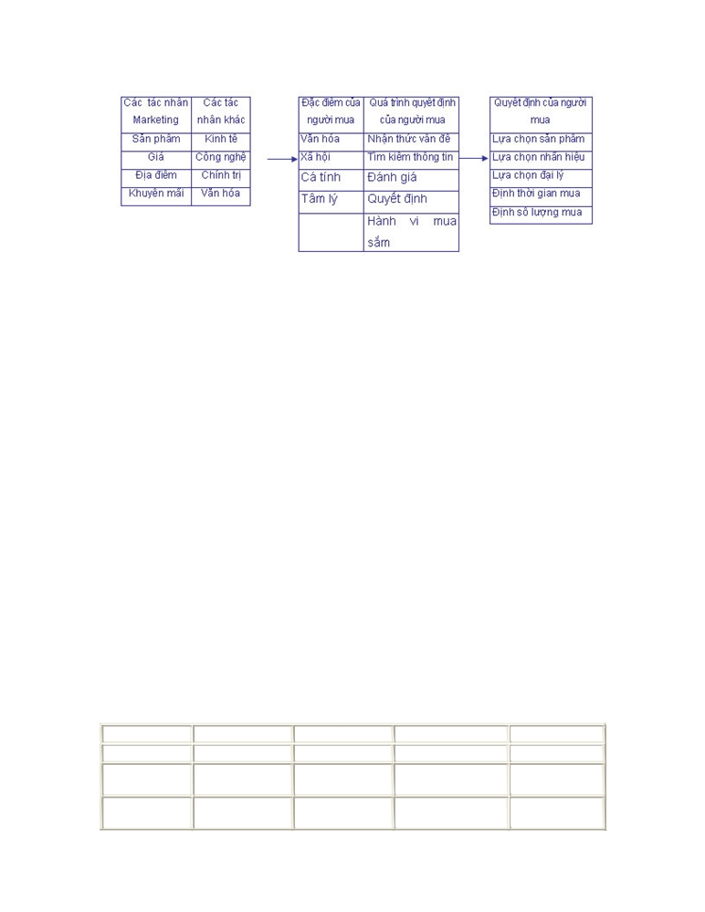

H.4.1. Mô hình hành vi của người mua

2. Những yếu tố chủ yếu ảnh hưởng đến hành vi mua sắm

H.4.2 giới thiệu một mô hình chi tiết của những ảnh hưởng đến hành vi mua sắm của người tiêu dùng. Ta sẽ minh họa những ảnh hưởng đó qua một người tiêu dùng giả định tên là Linda. Linda 35 tuổi, có gia đình và là một người quản lý tiêu thụ của một công ty hóa chất hàng đầu. Bà ta hay phải đi công tác và muốn mua một máy tính xách tay. Bà ta có rất nhiều nhãn hiệu để lựa chọn: IBM, Apple, Dell, Compaq, v...v. Việc lựa chọn của bà chịu ảnh hưởng của nhiều yếu tố.

Văn hóa

Nền văn hóa Xã hội

Nhóm tham khảo Cá nhân

Tuổi và giai đoạn của chu kỳ sống Tâm lý

Nhánh văn hóa Gia đình Nghề nghiệp Động cơ Người mua

Hoàn cảnh kinh tế Nhận thức

Lối sống Hiểu biết

Tầng lớp xã hội Vai trò và địa vị Nhân cách và tự ý thức Niềm tin và thái độ

Văn hoá
Nền văn hoá Xã hội

Nhóm tham
khảo

Cá nhân
Tuổi và giai
đoạn của chu kỳ Tâm lý

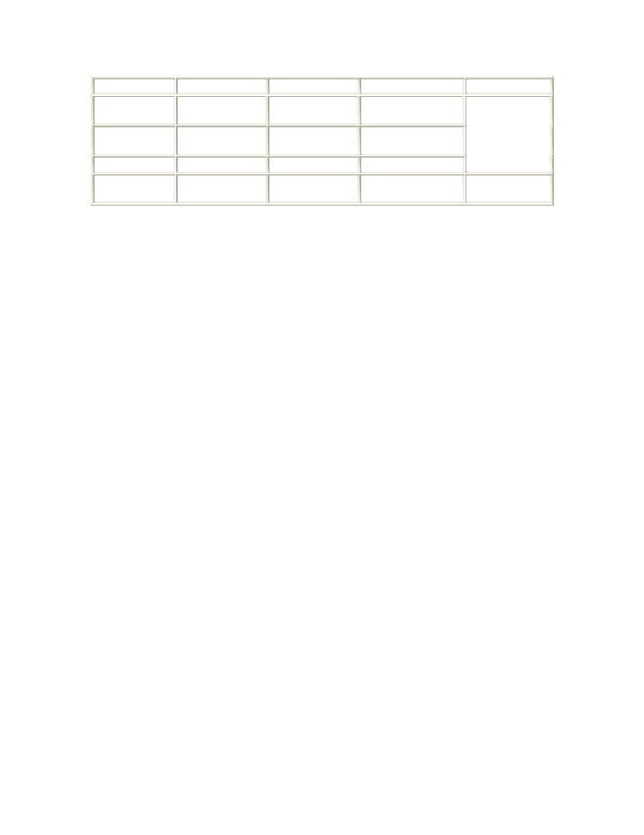

sống

Nhánh văn
hoá

Tầng lớp xã
hội
Gia đình Nghề nghiệp
Hoàn cảnh kinh
tế
Lối sống
Vai trò và địa vị Nhân cách và tự
ý thức
Động cơ
Người mua
Nhận thức
Hiểu biết
Niềm tin và thái
độ

H.4.2. Mô hình chi tiết các yếu tố ảnh hưởng đến hành vi Các yếu tố văn hóa
Các yếu tố văn hóa có ảnh hưởng sâu rộng nhất đến hành vi của người tiêu dùng. Ta sẽ xem xét vai trò của nền văn hóa, nhánh văn hóa và tầng lớp xã hội của người mua.

Nền văn hóa
Nền văn hóa là yếu tố quyết định cơ bản nhất những mong muốn và hành vi
của một người. Một đứa trẻ khi lớn lên sẽ tích luỹ được một số những giá trị, nhận
thức, sở thích và hành vi thông qua gia đình của nó và những định chế then chốt
khác. Một đứa trẻ lớn lên ở Hoa Kỳ đã được tiếp xúc với những giá trị sau: Thành tựu
và thành công, hoạt động, hiệu suất và tính thực tiễn, tiến bộ, tiện nghi vật chất,
chủ nghĩa cá nhân, tự do, tiện nghi bên ngoài, chủ nghĩa nhân đạo và tính trẻ trung.

Nhánh văn hóa
Mỗi nền văn hóa đều có những nhánh văn hóa nhỏ hơn tạo nên những đặc
điểm đặc thù hơn và mức độ hòa nhập với xã hội cho những thành viên của nó. Các
nhánh văn hóa tạo nên những khúc thị trường quan trọng, và những người làm
Marketing thường thiết kế các sản phẩm và chương trình Marketing theo các nhu cầu
của chúng. Hành vi mua sắm của Linda sẽ chịu ảnh hưởng của những đặc điểm của
nhánh văn hóa của bà. Chúng sẽ ảnh hưởng đến sở thích ăn uống, cách lựa chọn
quần áo, cách nghỉ ngơi giải trí và tham vọng tiến thân của bà. Bà có thể xuất thân
từ một nhánh văn hóa rất coi trọng "người có học thức" và điều này giúp giải thích
tại sao bà quan tâm đến máy tính.

Tầng lớp xã hội

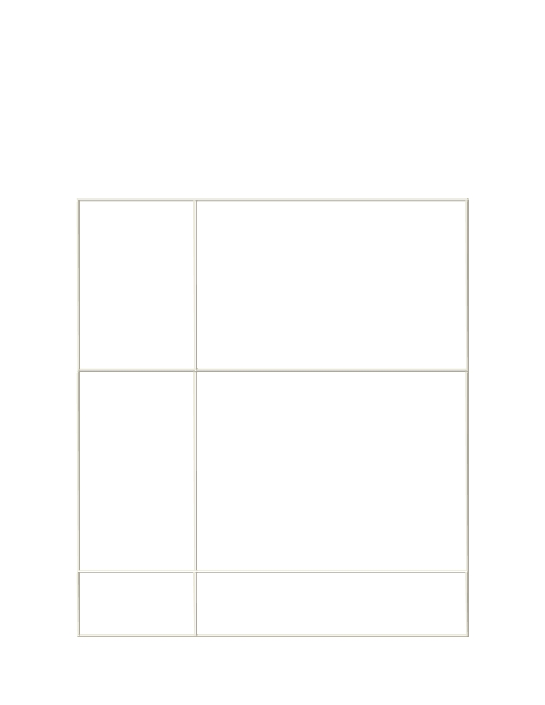

Hầu như tất cả các xã hội loài người đều thể hiện rõ sự phân tầng xã hội. Sự
phân tầng này đôi khi mang hình thức, một hệ thống đẳng cấp theo đó những thành
viên thuộc các đẳng cấp khác nhau được nuôi nấng và dạy dỗ để đảm nhiệm những
vai trò nhất định. Hay gặp hơn là trường hợp phân tầng thành các tầng lớp xã hội.
Các tầng lớp xã hội là những bộ phận tương đối đồng nhất và bền vững trong xã hội,
được xếp theo theo thứ bậc và gồm những thành viên có chung những giá trị, mỗi
quan tâm và hành vi. Những nhà khoa học xã hội đã xác định có bảy tầng lớp xã hội
như trong Bảng 4-1.

1. Tầng lớp thượng lưu
lớp trên (dưới 1%)

2. Tầng lớp thượng lưu lớp dưới (khoảng 2%)

3. Tầng lớp trung lưu lớp trên (12%)

Tầng lớp thượng lưu lớp trên, sống bằng tài sản thừa kế và
có những gia đình nổi tiếng. Họ đóng góp những khoản
tiền lớn cho công việc từ thiện, tổ chức những buổi vũ hội,
có nhiều nhà ở, và gửi con đi học ở những trường học tốt
nhất. Họ là thị trường của đồ kim hoàn, đồ cổ, nhà ở và
những chuyến đi nghỉ. Họ thường hay mua và mặc những
đồ thủ cựu, không quan tâm đến chuyện phô trương. Tuy
họ là một nhóm nhỏ, song họ vẫn là một nhóm tham khảo
đối với những người khác trong chừng mực là các quyết
định tiêu dùng của họ được để ý và được các tầng lớp xã
hội khác bắt chước.
Tầng lớp thượng lưu lớp dưới là những người có thu nhập
cao hay giàu có nhờ tài năng xuất chúng trong nghề
nghiệp chuyên môn hay trong kinh doanh. Họ thường xuất
thân từ tầng lớp trung lưu. Họ tích cực tham gia các công
việc xã hội và của thành phố và tìm mua những thứ chứng
tỏ địa vị cho bản thân mình và cho con cái, như những ngôi
nhà đắt tiền, trường học tốt, thuyền buồm, hồ bơi và ôtô.
Họ gồm những người giàu mới phát và cách tiêu dùng của
họ được tính toán để gây ấn tượng đối với những người ở
tầng lớp thấp hơn họ. Ham muốn của những người thượng
lưu lớp dưới là được chấp nhận vào lớp trên, một địa vị mà
có lẽ con cái họ có nhiều khả năng đặt được hơn bản thân
họ.
Những người trung lưu lớp trên không có địa vị của gia
đình hay giàu có gì đặc biệt. Họ chủ yếu quan tâm đến con
đường danh vọng. Họ đã có được những cương vị như
những người chuyên nghiệp, nhưng người kinh doanh độc

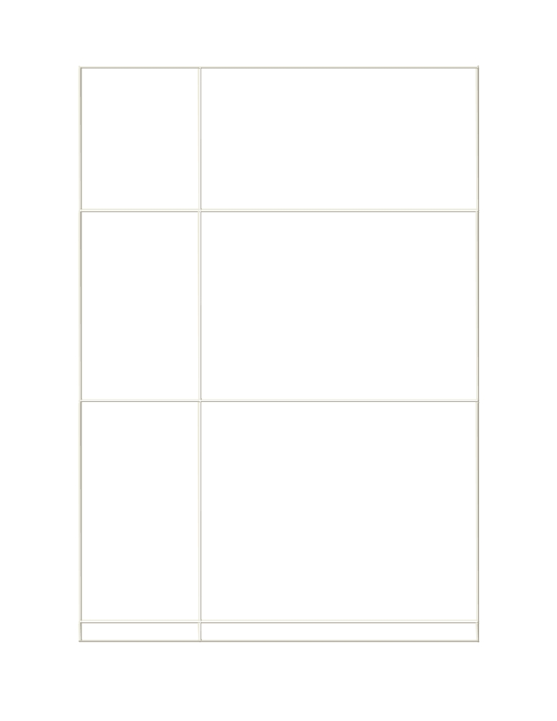

lập và cán bộ quản trị của công ty. Họ tin tưởng vào học
vấn và muốn con cái họ phát triển những kỹ năng chuyên
môn hay quản trị để chúng không bị tụt xuống tầng lớp
thấp hơn. Những thành viên của tầng lớp này thích nói về
những ý tưởng và "trình độ văn hóa cao" . Họ tích cực
tham gia và có ý thức cao về trách nhiệm công dân. Họ là
thị trường tốt cho nhà ở, quần áo đẹp, đồ gỗ và thiết bị
tốt. Họ tìm cách để có được một ngôi nhà lịch sự để tiếp
đãi bạn bè và thân chủ.

4. Tầng lớp trung lưu
(32%)

5. Tầng lớp công nhân (38%)
Tầng lớp trung lưu là những người công nhân cổ trắng và
xanh có mức lương trung bình, sống ở khu khá hơn của
thành phố và cố gắng làm những việc đúng đắn. Họ hay
mua những sản phẩm phổ biến "để theo kịp xu thế". Hai
mươi lăm phần trăm có xe ôtô ngoại, đồng thời phần lớn
đều quan tâm đến chuyện thời trang, tìm kiếm "một trong
những nhãn hiệu tốt hơn". Một cuộc sống tốt hơn có nghĩa
là "một ngôi nhà đẹp hơn" với "láng giềng tốt ở khu vực tốt
hơn của thành phố" có trường học tốt. Tầng lớp trung lưu
tin tưởng là nên chi nhiều tiền hơn cho con cái họ có được
"những kinh nghiệm đáng giá" và hướng chúng vào học đại
học.
Tầng lớp công nhân gồm những công nhân cổ xanh có mức
lương trung bình và những người sống theo "lối sống của
tầng lớp công nhân", bất kể thu nhập, trình độ văn hóa
hay công việc. Tầng lớp công nhân phụ thuộc nhiều vào họ
hàng về kinh tế và sự hỗ trợ về tình cảm, về những lời
khuyên về cơ hội việc làm, về những ý kiến tham gia về
chuyện mua sắm và về sự hỗ trợ mỗi khi gặp khó khăn.
Đối với tầng lớp công nhân đi nghỉ có nghĩa là "ở lại thành
phố" và "đi xa" thì có nghĩa là đi đến hồ nước hay nơi nghỉ
ngơi không xa quá hai giờ đi đường. Tầng lớp công nhân
vẫn duy trì sự phân chia rõ ràng vai trò của giới tính và rập
khuôn nhau. Sở thích về ôtô là những chiếc xe có kích
thước tiêu chuẩn và lớn, không thích những xe nhỏ gọn nội
địa cũng như ngoại nhập.

6. Tầng lớp hạ lưu lớp Tầng lớp hạ lưu lớp trên là những người đi làm, không sung

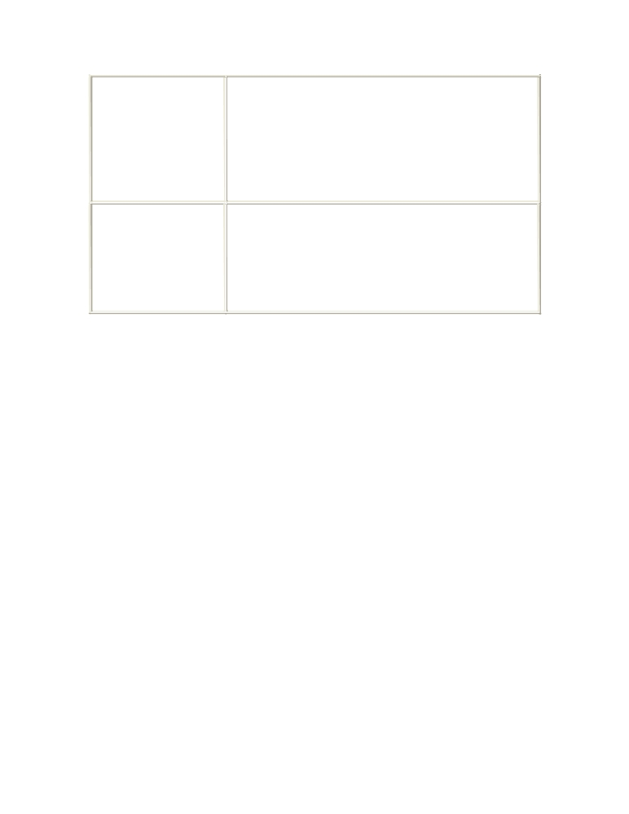

trên (9%)

7. Tầng lớp hạ lưu lớp dưới (7%)

túc, mặc dù mức sống hơi cao hơn mức nghèo khổ một
chút. Họ làm những công việc lao động phổ thông và hưởng lương rất thấp, mặc dù họ luôn phấn đấu để vươn lên tầng lớp cao hơn. Thông thường tầng lớp hạ lưu lớp trên không được học hành đầy đủ. Mặc dù họ đã ở gần mức nghèo khổ về mặt tài chính, họ vấn thu xếp để tỏ ra mình có cuộc sống ngăn nắp và sạch sẽ.
Tầng lớp hạ lưu lớp dưới là những người hưởng trợ cấp, bị
nghèo túng rõ ràng và thường không có việc làm hay có
"những việc làm bẩn thỉu". Một số không quan tâm đến
chuyện tìm kiếm một việc làm lâu dài và phần lớn đều phụ
thuộc vào tiền trợ cấp xã hội hay tiền từ thiện. Nhà cửa,
quần áo và đồ đạc của họ "bẩn thỉu" rách nát và "tàn tạ".

Bảng 4-1. Những đặc điểm của bảy tầng lớp xã hội chủ yếu ở Mỹ

1. Tầng lớp thượng lưu lớp trên (dưới 1%) Tầng lớp thượng lưu lớp
trên, sống bằng tài sản thừa kế và có những gia đình nổi tiếng. Họ đóng góp những khoản tiền lớn cho công việc từ thiện, tổ chức những buổi vũ hội, có nhiều nhà ở, và gửi con đi học ở những trường học tốt nhất. Họ là thị trường của đồ kim hoàn, đồ cổ, nhà ở và những chuyến đi nghỉ. Họ thường hay mua và mặc những đồ thủ cựu, không quan tâm đến chuyện phô trương. Tuy họ là một nhóm nhỏ, song họ vẫn là một nhóm tham khảo đối với những người khác trong chừng mực là các quyết định tiêu dùng của họ được để ý và được các tầng lớp xã hội khác bắt chước.
2. Tầng lớp thượng lưu lớp dưới (khoảng 2%) Tầng lớp thượng lưu
lớp dưới là những người có thu nhập cao hay giàu có nhờ tài năng xuất chúng
trong nghề nghiệp chuyên môn hay trong kinh doanh. Họ thường xuất thân từ
tầng lớp trung lưu. Họ tích cực tham gia các công việc xã hội và của thành
phố và tìm mua những thứ chứng tỏ địa vị cho bản thân mình và cho con cái,
như những ngôi nhà đắt tiền, trường học tốt, thuyền buồm, hồ bơi và ôtô. Họ
gồm những người giàu mới phát và cách tiêu dùng của họ được tính toán để
gây ấn tượng đối với những người ở tầng lớp thấp hơn họ. Ham muốn của
những người thượng lưu lớp dưới là được chấp nhận vào lớp trên, một địa vị
mà có lẽ con cái họ có nhiều khả năng đặt được hơn bản thân họ.
3. Tầng lớp trung lưu lớp trên (12%) Những người trung lưu lớp
trên không có địa vị của gia đình hay giàu có gì đặc biệt. Họ chủ yếu quan
tâm đến con đường danh vọng. Họ đã có được những cương vị như những

người chuyên nghiệp, nhưng người kinh doanh độc lập và cán bộ quản trị của
công ty. Họ tin tưởng vào học vấn và muốn con cái họ phát triển những kỹ
năng chuyên môn hay quản trị để chúng không bị tụt xuống tầng lớp thấp
hơn. Những thành viên của tầng lớp này thích nói về những ý tưởng và "trình
độ văn hóa cao" . Họ tích cực tham gia và có ý thức cao về trách nhiệm công
dân. Họ là thị trường tốt cho nhà ở, quần áo đẹp, đồ gỗ và thiết bị tốt. Họ tìm
cách để có được một ngôi nhà lịch sự để tiếp đãi bạn bè và thân chủ.
4. Tầng lớp trung lưu (32%) Tầng lớp trung lưu là những người
công nhân cổ trắng và xanh có mức lương trung bình, sống ở khu khá hơn của
thành phố và cố gắng làm những việc đúng đắn. Họ hay mua những sản
phẩm phổ biến "để theo kịp xu thế". Hai mươi lăm phần trăm có xe ôtô ngoại,
đồng thời phần lớn đều quan tâm đến chuyện thời trang, tìm kiếm "một trong
những nhãn hiệu tốt hơn". Một cuộc sống tốt hơn có nghĩa là "một ngôi nhà
đẹp hơn" với "láng giềng tốt ở khu vực tốt hơn của thành phố" có trường học
tốt. Tầng lớp trung lưu tin tưởng là nên chi nhiều tiền hơn cho con cái họ có
được "những kinh nghiệm đáng giá" và hướng chúng vào học đại học.
5. Tầng lớp công nhân (38%) Tầng lớp công nhân gồm những
công nhân cổ xanh có mức lương trung bình và những người sống theo "lối sống của tầng lớp công nhân", bất kể thu nhập, trình độ văn hóa hay công việc. Tầng lớp công nhân phụ thuộc nhiều vào họ hàng về kinh tế và sự hỗ trợ về tình cảm, về những lời khuyên về cơ hội việc làm, về những ý kiến tham gia về chuyện mua sắm và về sự hỗ trợ mỗi khi gặp khó khăn. Đối với tầng lớp công nhân đi nghỉ có nghĩa là "ở lại thành phố" và "đi xa" thì có nghĩa là đi đến hồ nước hay nơi nghỉ ngơi không xa quá hai giờ đi đường. Tầng lớp công nhân vẫn duy trì sự phân chia rõ ràng vai trò của giới tính và rập khuôn nhau. Sở thích về ôtô là những chiếc xe có kích thước tiêu chuẩn và lớn, không thích những xe nhỏ gọn nội địa cũng như ngoại nhập.
6. Tầng lớp hạ lưu lớp trên (9%) Tầng lớp hạ lưu lớp trên là những
người đi làm, không sung túc, mặc dù mức sống hơi cao hơn mức nghèo khổ một chút. Họ làm những công việc lao động phổ thông và hưởng lương rất thấp, mặc dù họ luôn phấn đấu để vươn lên tầng lớp cao hơn. Thông thường tầng lớp hạ lưu lớp trên không được học hành đầy đủ. Mặc dù họ đã ở gần mức nghèo khổ về mặt tài chính, họ vấn thu xếp để tỏ ra mình có cuộc sống ngăn nắp và sạch sẽ.
7. Tầng lớp hạ lưu lớp dưới (7%) Tầng lớp hạ lưu lớp dưới là
những người hưởng trợ cấp, bị nghèo túng rõ ràng và thường không có việc
làm hay có "những việc làm bẩn thỉu". Một số không quan tâm đến chuyện
tìm kiếm một việc làm lâu dài và phần lớn đều phụ thuộc vào tiền trợ cấp xã

hội hay tiền từ thiện. Nhà cửa, quần áo và đồ đạc của họ "bẩn thỉu" rách nát và "tàn tạ".
Các tầng lớp xã hội có một số đặc điểm. Thứ nhất là những người thuộc mỗi tầng lớp xã hội đều có khuynh hướng hành động giống nhau hơn so với những người thuộc hai tầng lớp xã hội khác. Thứ hai là con người được xem là có địa vị thấp hay cao tuỳ theo tầng lớp xã hội của họ. Thứ ba là tầng lớp xã hội của một người được xác định theo một số biến, như nghề nghiệp, thu nhập, của cải, học vấn, và định hướng giá trị chứ không phải chỉ theo một biến. Thứ tư là, các cá nhân có thể di chuyển từ tầng lớp xã hội này sang tầng lớp xã hội khác, lên hoặc xuống, trong đời mình. Mức độ cơ động này khác nhau tuỳ theo mức độ cứng nhắc của sự phân tầng xã hội trong một xã hội nhất định.
Linda xuất thân từ tầng lớp trung lưu. Gia đình bà coi trọng học vấn và mong muốn trở thành những người chuyên nghiệp, như nhà quản trị, luật sư, kế toán viên, hay thầy thuốc. Kết quả là Linda đã có trình độ khá về viết lách và toán học và không phải e ngại gì với máy tính như một số người xuất thân từ những tầng lớp có trình độ học vấn thấp hơn.

Những yếu tố xã hội
Hành vi của người tiêu dùng cũng chịu ảnh hưởng của những yếu tố xã hội như các nhóm tham khảo, gia đình và vai trò của địa vị xã hội.

Nhóm tham khảo
Nhiều nhóm có ảnh hưởng đến hành vi của một người. Nhóm tham khảo của một người bao gồm những nhóm có ảnh hưởng trực tiếp (mặt đối mặt) hay gián tiếp đến thái độ hay hành vi của người đó. Những nhóm có ảnh hưởng trực tiếp đến một người gọi là những nhóm thành viên. Đó là những nhóm mà người đó tham gia và có tác động qua lại. Có những nhóm là nhóm sơ cấp, như gia đình, bạn bè, hàng xóm láng giềng, và đồng nghiệp, mà người đó có quan hệ giao tiếp thường xuyên. Các nhóm sơ cấp thường là có tính chất chính thức hơn và ít đòi hỏi phải có quan hệ giao tiếp thường xuyên hơn.
Những người làm Marketing cố gắng nhận diện những nhóm tham khảo của các
khách hàng mục tiêu của mình. Người ta chịu ảnh hưởng khá mạnh của các nhóm
tham khảo ít nhất là theo ba cách. Các nhóm tham khảo tạo điều kiện để một cá
nhân tiếp xúc với những hành vi và lối sống mới. Những nhóm này cũng ảnh hưởng

đến thái đội và tự ý niệm của mội người, bởi vì người đó thường muốn hòa nhập vào
đó. Những nhóm này tạo ra những áp lực buộc phải tuân theo những chuẩn mực
chung và có thể tác động đến cách lựa chọn sản phẩm và nhãn hiệu trong thực tế
của người đó. Ảnh hưởng của nhóm mạnh đối với những sản phẩm mà những người
được người mua kính trọng để nhìn thấy. Sự quan tâm của Linda đến một máy tính
xác tay và thái độ của bà đối với các nhãn hiệu khác nhau sẽ chịu ảnh hưởng mạnh
của một số người trong nhóm thanh niên của bà. Thái độ của những người cộng sự
của bà và việc lựa chọn nhãn hiệu của họ sẽ ảnh hưởng đến bà. Nhóm đó càng gần
gũi, quá trình trao đổi thông tin trong nhóm càng có hiệu quả, và người đó càng quý
trọng nhóm đó thì nhóm đó càng có tác dụng định hình cách lựa chọn sản phẩm và
nhãn hiệu của người đó.

Gia đình
Các thành viên trong gia đình là nhóm tham khảo quan trọng có ảnh hưởng lớn
nhất. Ta có thể phân biệt hai gia đình trong đời sống người mua. Gia đình định hướng
gồm bố mẹ của người đó. Do từ bố mẹ mà một người có được một định hướng đối
với tôn giáo, chính trị, kinh tế và một ý thức về tham vọng cá nhân, lòng tự trọng và
tình yêu. Ngay cả khi người mua không còn quan hệ nhiều với bố mẹ, thì ảnh hưởng
của bố mẹ đối với hành vi của người mua vẫn có thể rất lớn. ở những nước mà bố mẹ
sống chung với con cái đã trưởng thành thì ảnh hưởng của họ có thể là cơ bản.

Một ảnh hưởng trực tiếp hơn đến hành vi mua sắm hàng ngày là gia đình riêng của
người đó, tức là vợ chồng và con cái. Gia đình là một tổ chức mua hàng tiêu dùng
quan trọng nhất trong xã hội và nó đã được nghiên cứu rất nhiều năm. Những người
làm Marketing quan tâm đến vai trò và ảnh hưởng tương đối của chồng, vợ và con
cái đến việc mua sắm rất nhiều loại sản phẩm và dịch vụ khác nhau. Vấn đề này sẽ
thay đổi rất nhiều đối với các nước và các tầng lớp xã hội khác nhau. Người làm
Marketing bao giờ cũng phải nghiên cứu những dạng mẫu đặc thù trong từng thị
trường mục tiêu cụ thể.
Ở Hoa Kỳ mức độ can thiệp của chồng, vợ thay đổi nhiều tuỳ theo loại sản
phẩm. Theo truyền thống người vợ thường là người mua sắm chính của gia đình,
nhất là đối với thực phẩm, giặt ủi và quần áo. Điều này đang thay đổi khi ngày càng
có nhiều bà vợ đi làm và người chồng tham gia nhiều hơn vào chuyện mua sắm của
gia đình. Những người làm Marketing những hàng hóa thông thường sẽ sai lầm nếu
nghĩ rằng phụ nữ là người chủ yếu hay duy nhất mua sản phẩm của mình.
Trong trường hợp những sản phẩm và dịch vụ đắt tiền, vợ chồng cùng bàn bạc
để thông qua quyết định chung. Người làm Marketing phải xác định xem thành viên
nào thường có ảnh hưởng lớn hơn đến việc lựa chọn những sản phẩm khác nhau.

Thông thường đó là vấn đề ai có quyền lực hay thông thạo hơn. Sau đây là những dạng mẫu sản phẩm điển hình:

+ Chồng giữ vai trò chính: Bảo hiểm nhân thọ, ôtô, máy thu hình

+ Vợ giữ vai trò chính: máy giặt, thảm, đồ gỗ, đồ dùng nhà bếp

+ Vợ chồng giữ vai trò ngang nhau: đi nghỉ, nhà ở, giải trí bên ngoài
Trong trường hợp mua máy tính xách tay của Linda, chồng bà có thể đóng vai trò một người có ảnh hưởng. Ông ta có thể chủ động nêu ra ý kiến. Ông ta có thể góp ý về nhãn hiệu và tính năng. ảnh hưởng của ông ta sẽ phụ thuộc vào chỗ ý kiến của ông kiên quyết đến mức nào và Linda đánh giá ý kiến của ông ra sao.

Vai trò và địa vị

Trong đời mình một người tham gia vào rất nhiều nhóm - gia đình, các câu lạc bộ, các tổ chức. Vị trí của người dó trong mỗi nhóm có thể xác định căn cứ vào vai trò và địa vị của họ. Với bố mẹ mình Linda giữ vai trò người con gái, trong gia đình mình bà là vợ, ở công ty bà là người quản lý tiêu thụ. Một vai trò bao gồm những hoạt động mà một người sẽ phải tiến hành. Mỗi vai trò của Linda đều ảnh hưởng đến một số hành vi mua sắm của bà.
Mỗi vai trò đều gắn với một địa vị. Thẩm phán Tòa án tối cao có địa vị cao hơn
một người quản lý tiêu thụ, và người quản lý tiêu thụ có địa vị cao hơn một thư ký
văn phòng. Người ta lựa chọn những sản phẩm thể hiện được vai trò và địa vị của
mình trong xã hội. Chẳng hạn như các chủ tịch công ty thường đi xe Mercedes, mặc
những bộ đồ đắt tiền và uống Chivas Regal Scotch. Những người làm Marketing đều
biết rõ khả năng thể hiện địa vị xã hội của sản phẩm và nhãn hiệu. Tuy nhiên, biểu
tượng của địa vị thay đổi theo các tầng lớp xã hội và theo cả vùng địa lý nữa.

Những yếu tố cá nhân
Những quyết định của người mua cũng chịu ảnh hưởng của những đặc điểm cá nhân, nổi bật nhất là tuổi tác và giai đoạn chu kỳ sống của người mua, nghề nghiệp, hoàn cảnh kinh tế, lối sống, nhân cách và tự ý niệm của người đó.

Tuổi tác và giai đoạn của chu kỳ sống

Người ta mua những hàng hóa và dịch vụ khác nhau trong suốt đời mình. Họ ăn thức ăn cho trẻ sơ sinh trong những năm đầu tiên, phần lớn thực phẩm trong nhưng năm lớn lên và trưởng thành và những thức ăn kiêng cữ trong những năm cuối đời. Thị hiếu của người ta về quần áo, đồ gỗ và cách giải trí cũng tuỳ theo tuổi tác.

Việc tiêu dùng cũng được định hình theo giai đoạn của chu kỳ sống của gia đình. Những người làm Marketing thường hay chọn các nhóm của chu kỳ sống làm thị trường mục tiêu của mình.
Một số công trình mới đây đã xác định các giai đoạn tâm lý của chu kỳ sống.
Những người lớn tuổi đã trải qua những thời kỳ hay những biến đổi nhất định trong
quá trình sống. Người làm Marketing theo dõi rất sát những hoàn cảnh sống luôn
thay đổi, ly hôn, góa bụa, tái giá, và tác động của những thay đổi đó đến hành vi
tiêu dùng.

Nghề nghiệp
Nghề nghiệp của một người cũng ảnh hưởng đến cách thức tiêu dùng của họ. Người công nhân cổ xanh sẽ mua quần áo lao động, giày đi làm, bữa ăn trưa đóng hộp và trò chơi giải trí hai người. Chủ tịch công ty sẽ mua quần áo đắt tiền, đi du lịch bằng đường hàng không, tham gia các câu lạc bộ và thuyền buồm lớn. Người làm Marketing cố gắng xác định những nhóm nghề nghiệp có quan tâm trên mức trung bình đến các sản phẩm và dịch vụ của mình. Công ty có thể thậm chí chuyên môn hóa sản phẩm của mình cho những nhóm nghề nghiệp nhất định. Chẳng hạn như các công ty phần mềm máy tính sẽ thiết kế phần mềm máy tính khác nhau cho những người quản lí nhãn hiệu, kỹ sư, luật sư và bác sĩ.

Hoàn cảnh kinh tế
Việc lựa chọn sản phẩm chịu tác động rất lớn từ hoàn cảnh kinh tế của người
đó. Hoàn cảnh kinh tế của người ta gồm thu nhập có thể chi tiêu được của họ (mức
thu nhập, mức ổn định và cách sắp xếp thời gian), tiền tiết kiệm và tài sản (bao gồm
cả tỷ lệ phần trăm tài sản lưu động), nợ, khả năng vay mượn, thái độ đối với việc chi
tiêu và tiết kiệm. Linda có thể mua một máy tính xách tay và nếu bà ta có đủ thu
nhập được chi, tiền tiết kiệm hay khả năng mượn và thích tiêu tiền hơn là tiết kiệm.
Những người làm Marketing những hàng hóa nhạy cảm với thu nhập phải thường
xuyên theo dõi những xu hướng trong thu nhập cá nhân, số tiền tiết kiệm và lãi suất.
Nếu các chỉ số kinh tế có sự suy thoái tạm thời, thì những người làm Marketing có
thể tiến hành những biện pháp thiết kế lại, xác định lại vị trí và định giá lại cho sản
phẩm của mình để chúng tiếp tục đảm bảo giá trị dành cho các khác hàng mục tiêu.

Lối sống

Những người cùng xuất thân từ một nhánh văn hóa, tầng lớp xã hội và cùng nghề
nghiệp có thể có những lối sống hoàn toàn khác nhau. Ví dụ, Linda có thể lựa chọn
cách sống "thủ cựu" được thể hiện trong cách ăn mặc bảo thủ, dành nhiều thời gian

cho gia đình và đóng góp cho nhà thờ của mình. Hay bà có thể chọn lối sống "tân tiến" có đặc điểm là làm việc thêm giờ cho những đề án quan trọng và tham gia hăng hái khi có dịp đi du lịch và chơi thể thao.
Lối sống của một người là một cách sống trên thế giới của họ được thể hiện ra trong hoạt động, sự quan tâm và ý kiến của người đó. Lối sống miêu tả sinh động toàn diện một con người trong quan hệ với môi trường của mình. Những người làm Marketing sẽ tìm kiếm những mối quan hệ giữa sản phẩm của mình và các nhóm theo lối sống. Một hãng sản xuất máy tính có thể phát hiện thấy rằng phần lớn những người mua máy tính là những người có khuynh hướng tân tiến. Người làm Marketing có thể theo đó mà định hướng hàng hóa rõ ràng hơn vào lối sống tân tiến. Rồi thì những người soạn thảo quảng cáo cũng có thể phác họa những biểu tượng có sức hấp dẫn cho những người tân tiến.

Nhân cách và ý niệm về bản thân

Mỗi người đều có một nhân cách khác biệt có ảnh hưởng đến hành vi của người đó. ở
đây nhân cách có nghĩa là những đặc điểm tâm lý khác biệt của một người dẫn đến
những phản ứng tương đối nhất quán và lâu bền với môi trường của mình. Nhân cách
thường được mô tả bằng những nét như tự tin có uy lực, tính độc lập, lòng tôn trọng,
tính chan hòa, tính kín đáo và tính dễ thích nghi. Nhân cách có thể là một biến hữu
ích trong việc phân tích hành vi của người tiêu dùng, vì rằng có thể phân loại các
kiểu nhân cách và có mối tương quan chặt chẽ giữa các kiểu nhân cách nhất định với
các lựa chọn sản phẩm và nhãn hiệu. Ví dụ, một công ty máy tính có thể phát hiện
ra rằng nhiều khách hàng triển vọng có tính tự tin rất cao, có uy lực và tính độc lập.
Điều này gợi ý phải sử dụng những nội dung nhất định trong quảng cáo máy tính.
Nhiều người làm Marketing đã sử dụng một khái niệm gắn liền với nhân cách là ý niệm về bản thân (hay hình ảnh về mình). Linda có thể thấy mình rất hoàn hảo và đáng được hưởng cái tốt nhất. Bà thích một máy tính cũng có những phẩm chất như vậy. Nếu máy tính compaq được quảng cáo và định giá cho những người muốn thứ tốt nhất, thì hình ảnh của nhãn hiệu đó sẽ tương xứng với hình ảnh của bản thân bà. Những người làm Marketing phải cố gắng xây dựng hình ảnh nhãn hiệu tương xứng với hình ảnh bản thân của thị trường mục tiêu.

Những yếu tố tâm lý
Việc lựa chọn mua sắm của một người còn chịu ảnh hưởng của bốn yếu tố tâm lý là động cơ, nhận thức, tri thức, niềm tin và thái độ.

Động cơ
Tại bất kỳ một thời điểm nhất định nào con người cũng có nhiều nhu cầu. Một
số nhu cầu có nguồn gốc sinh học. Chúng nảy sinh từ những trạng thái căng thẳng

về sinh lý như đói, khát, khó chịu. Một số nhu cầu khác có nguồn gốc tâm lý. Chúng
nảy sinh từ những trạng thái căng thẳng về tâm lý, như nhu cầu được thừa nhận,
được kính trọng hay được gần gũi về tinh thần. Hầu hết những nhu cầu có nguồn gốc
tâm lý đều không đủ mạnh để thúc đẩy con người hành động theo chúng ngay lập
tức. Một nhu cầu sẽ trở thành động cơ khi nó tăng lên đến một mức độ đủ mạnh. Một
động cơ (hay một sự thôi thúc) là một nhu cầu đã có đủ sức mạnh để thôi thúc người
ta hành động. Việc thỏa mãn nhu cầu sẽ làm giảm bớt cảm giác căng thẳng.
Các nhà tâm lý học đã phát triển những lý thuyết về động cơ của con người. Trong số những lý thuyết nổi tiếng nhất có ba lý thuyết là lý thuyết của Sigmund Freud, của Abraham Maslow và của Frederick Herzberg. Những lý thuyết là lý thuyết này chứa đựng những hàm ý hoàn toàn khác nhau đối với việc phân tích người tiêu dùng và chiến lược Marketing.
Lý thuyết động cơ của Freud. Freud cho rằng những lực lượng tâm lý thực tế định hình hành vi của con người phần lớn là vô thức. Freud thấy con người đã phải kìm nén biết bao nhiều ham muốn trong quá trình lớn lên và chấp nhận những quy tắc xã hội. Những ham muốn này không bao giờ biến mất hay bị kiểm soát hoàn toàn. Chúng xuất hiện trong giấc mơ, khi lỡ lời, trong hành vi bộc phát.
Như vậy là con người không thể hiểu được đầy đủ những động cơ của chính mình. Nếu Linda muốn mua một máy tính xách tay, thì bà ta có thể mô tả động cơ của mình là muốn làm việc có hiệu suất hơn khi đi công tác. Nếu nhìn sâu hơn thì có thể thấy bà ta mua máy tính để gây ấn tượng đối với những người khác. Nếu nhìn sâu hơn nữa thì có thể thấy bà ta mua máy tính vì nó giúp bà cảm thấy mình có vẻ sang trọng và đúng mốt hơn.
Khi Linda nghiên cứu những nhãn hiệu cụ thể, bà sẽ phản ứng không chỉ với
những khả năng nêu lên của chúng, mà còn cả với những điều khác nữa. Hình dáng,
kích thước, trọng lượng, vật liệu, màu sắc và tên nhãn hiệu của mỗi máy tính đều có
thể gây ra những liên tưởng và cảm xúc nhất định. Khi thiết kế máy tính, các hãng
sản xuất phải nắm được tác dụng của các yếu tố nhìn, nghe và sờ làm nảy sinh
những cảm xúc ở người tiêu dùng có thể kích thích hay ức chế ý định mua sắm.
Những người nghiên cứu động cơ đã đưa ra những giả định lý thú và đôi khi kỳ quặc về những gì có thể nảy sinh trong đầu người mua khi xem xét những sản phẩm nhất định. Họ cho rằng:

+ Người tiêu dùng phản đối mua mận khô, bởi vì nó nhăn nheo và làm cho người ta liên tưởng đến tuổi già.
+ Đàn ông hút xì gà thay cho việc mút tay khi họ đã lớn. Họ thích xì gà có mùi hắc làm nổi bật tính cách đàn ông của họ.
+ Phụ nữ ưa thích dầu thực vật hơn mỡ động vật bởi vì mỡ động vật gợi cho họ cảm giác tội tỗi vì đã giết động vật.
+ Phụ nữ rất thận trọng khi nướng bánh bởi vì trong tiềm thức họ nghĩ việt đó giống như chuyện sinh đẻ. Họ không thích bột làm bánh đã pha chế sẵn vì cuộc đời quá dễ dàng sẽ gây nên cảm giác tội lỗi.
Lý thuyết động cơ của Maslow. Abraham Maslow đã tìm cách giải thích tại sao những thời điểm khác nhau, người ta lại bị thôi thúc bởi những nhu cầu khác nhau. Tại sao có người đã dành ra nhiều thời gian và sức lực để đảm bảo an toàn cá nhân và có người lại cố gắng giành được sự kính trọng của người xung quanh? Ông cho rằng nhu cầu của con người được sắp xếp trật tự theo thứ bậc, từ cấp thiết nhất đến ít cấp thiết nhất. Thứ bậc nhu cầu do Maslow đưa ra được trình bày trong H.4-3. Theo thứ tự tầm quan trọng các nhu cầu đó được sắp xếp như sau: Những nhu cầu sinh lý, những nhu cầu an toàn, những nhu cầu xã hội, những nhu cầu được tôn trọng và những nhu cầu tự khẳng định mình. Con người sẽ cố gắng thỏa mãn trước hết là những nhu cầu quan trọng nhất. Khi người ta đã thoả mãn được một nhu cầu quan trọng nào đó thì nó sẽ không còn là động cơ hiện thời nữa, và người ta lại cố gắng thỏa mãn nhu cầu quan trọng nhất tiếp theo.
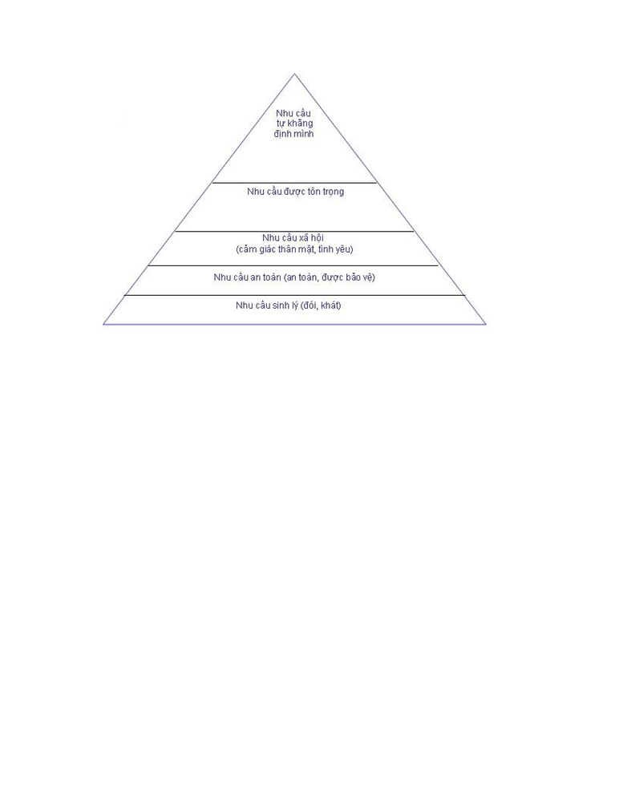

H.4-3. Thứ bậc của nhu cầu theo Maslow
Ví dụ, một người đang sắp chết đói (nhu cầu 1) sẽ không quan tâm đến những
gì vừa mới xảy ra trong thế giới nghệ thuật (nhu cầu 5) hay những người chung
quanh nhìn mình hay tôn trọng mình như thế nào (nhu cầu 2). Nhưng khi mỗi nhu
cầu được thỏa mãn, thì nhu cầu quan trọng nhất tiếp theo sẽ nổi lên hàng đầu.
Lý thuyết của Maslow đã giúp người làm Marketing hiểu được các sản phẩm
khác nhau phù hợp như thế nào với các ý đồ, mục đích và đời sống của những người
tiêu dùng tiềm ẩn. Vậy lý thuyết của maslow đã làm sáng tỏ được điều gì về mối
quan tâm của Linda đến chuyện mua một máy tính? Ta có thể đoán nhận được rằng
Linda đã thỏa mãn được những nhu cầu sinh lý, an toàn và xã hội. Mối quan tâm của
bà đến máy tính có thể bắt nguồn từ một nhu cầu mãnh liệt được mọi người xung
quanh kinh nể hơn hay từ một nhu cầu cao hơn là tự khẳng định mình.

Nhận thức

Một người có động cơ luôn sẵn sàng hành động. Vấn đề người có động cơ đó sẽ hành động như thế nào trong thực tế còn chịu ảnh hưởng từ sự nhận thức của người đó về tình huống lúc đó. Linda có thể cho rằng nhân viên bán máy tính nói chuyện liến thoắng là một người đa mưu và không thành thật. Nhưng khách hàng khác có thể lại cho rằng người bán hàng đó là một người thông minh và ân cần.
Tại sao người ta lại có nhận thức khác nhau về cùng một tình huống? Vấn đề là
ở chỗ chúng ta nắm bắt sự vật là tác nhân thông qua những cảm giác truyền qua

năm giác quan của mình: Thị giác, thính giác, khứu giác, xúc giác và vị giác. Tuy nhiên mỗi người chúng ta lại suy xét, tổ chức và giải thích thông tin cảm giác đó theo cách riêng của mình. Nhận thức được định nghĩa là "một quá trình thông qua đó cá thể tuyển chọn, tổ chức và giải thích thông tin tạo ra một bức tranh có ý nghĩa về thế giới xung quanh". Nhận thức không chỉ phụ thuộc vào những tác nhân vật lý, mà còn phụ thuộc vào cả mối quan hệ của các tác nhân đó với môi trường xung quanh và những điều kiện bên trong cá thể đó.
Người ta có thể có những nhận thức khác nhau về cùng một khách thể do có ba quá trình nhận thức: Sự quan tâm có chọn lọc, sự bóp méo có chọn lựa và sự ghi nhớ có chọn lọc.
Sự quan tâm có chọn lọc. Hàng ngày người ta tiếp xúc với vô số các tác nhân kích thích. Ví dụ, một người trung bình có thể tiếp xúc với hàng nghìn quảng cáo mỗi ngày. Dĩ nhiên người đó không thể chú tâm đến tất cả những tác nhân kích thích đó. Phần lớn những tác nhân kích thích đó bị sàng lọc đi. Một thách thức thực sự là làm thế nào giải thích được là người ta sẽ chú ý đến những tác nhân kích thích nào. Sau đây là một số kết quả thu được.
+ Người ta có khuynh hướng chú ý đến những tác nhân kích thích có liên quan đến một nhu cầu hiện có: Linda sẽ chú ý đến những quảng cáo về máy tính bởi vì bà ta đang có động cơ muốn mua một máy tính. Và chắc chắn là sẽ không để ý đến những quảng cáo về thiết bị âm thanh nổi.
+ Người ta có khuynh hướng chú ý đến những tác nhân kích thích mà họ đang mong đợi: Linda chắc chắn sẽ chú ý đến các máy tính chứ không phải những máy thu thanh khi đến một cửa hàng máy tính, bởi vì bà ta không mong đợi cửa hàng đó cũng bán cả máy thu thanh.
+ Người ta có khuynh hướng chú ý đến những tác nhân kích thích có những điểm khác biệt hẳn với những tác nhân thông thường: Linda chắc chắn sẽ chú ý đến quảng cáo chào bán máy tính Apple giảm giá 100 USD hơn là một quảng cáo chào bán chỉ giảm có 6 USD.
Sự quan tâm có chọn lọc có nghĩa là những người làm Marketing phải cố gắng
hết sức để thu hút sự chú ý của người tiêu dùng. Những thông điệp của họ sẽ bị bỏ
qua đối với phần lớn những người không tìm kiếm sản phẩm đó trên thị trường. Ngay
cả những người đang tìm kiếm sản phẩm đó cũng có thể không chú ý đến thông
điệp, nếu nó không nổi bật lên giữa một biển những tác nhân kích thích bao quanh.

Những quảng cáo có kích thích càng lớn hay sử dụng bốn màu, mới và có sự tương phản chắc chắn sẽ được chú ý đến nhiều hơn.
Sự bóp méo có chọn lọc. Ngay cả những tác nhân kích thích đã được chú ý đến cũng không nhất thiết sẽ được tiếp nhận đúng như dự kiến. Mỗi người đều cố gò ép thông tin nhân được vào khuôn khổ những ý nghĩ sẵn có của mình. Sự bó méo có chọn lọc mô tả khuynh hướng con người muốn gán cho thông tin những ý nghĩa của cá nhân mình. Chẳng hạn như Linda có thể nghe thấy nhân viên bán hàng nhắc tới những mặt tốt và xấu của máy tính IBM. Nếu Linda có nhiều thiện cảm với IBM, thì chắc chắn bà ta sẽ gạt bớt những điều khẳng định xấu để biện hộ cho việc mua một máy tính IBM. Người ta giải thích thông tin theo cách ủng hộ chứ không phải thách thức những quan niệm đã sẵn có.
Sự ghi nhớ có chọn lọc. Người ta sẽ quên đi nhiều cái mà họ học được. Họ có khuynh hướng giữ lại những thông tin ủng hộ thái độ và niềm tin của mình. Chính là vì sự ghi nhớ có chọn lọc mà Linda chắc chắn sẽ nhớ những điểm tốt đã được nhắc đến về máy tính IBM và quên đi những điểm tốt đã được nhắc đến về các máy tính cạnh tranh khác. Bà ta nhớ những điểm tốt của IBM là vì bà ta đã "nghiền ngẫm" chúng nhiều nhất mỗi khi bà suy nghĩ đến việc lựa chọn một máy tính.
Những yếu tố nhận thức này, (sự quan tâm có chọn lọc, sự bóp méo có chọn lọc và sự ghi nhớ có chọn lọc), có nghĩa là những người làm Marketing phải cố hết sức mình để đưa được các thông điệp của mình đến địa chỉ cần thiết. Điều này giải thích tại sao những người làm Marketing đã sử dụng kịch nói và cách lặp đi lặp lại nhiều lần để gửi thông điệp của mình đến các thị trường mục tiêu.

Tri thức

Khi người ta hành động họ cũng đồng thời lĩnh hội được tri thức, tri thức mô tả những thay đổi trong hành vi của cá thể bắt nguồn từ kinh nghiệm. Hầu hết hành vi của con người đều được lĩnh hội. Các nhà lý luận về tri thức cho rằng tri thức của một người được tạo ra thông qua sự tác động qua lại của những thôi thúc, tác nhân kích thích, những tấm gương, những phản ứng đáp lại và sự củng cố.
Có lẽ là Linda có một sự thôi thúc tự khẳng định mình. Sự thôi thúc được định
nghĩa là một tác nhân kích thích nội tại thúc đẩy hành động. Sự thôi thúc của bà ta
đã trở thành một động cơ khi nó hướng vào một đối tượng - tác nhân kích thích cụ
thể có khả năng giải tỏa sự thôi thúc, trong trường hợp ở đây là một máy tính. Phản
ứng đáp lại của Linda đối với ý tưởng mua một máy tính bắt nguồn từ những tấm
gương ở xung quanh. Những tấm gương là những tác nhân kích thích thứ yếu, quyết

định người đó phản ứng đáp lại vào lúc nào, ở đâu và như thế nào. Sự ủng hộ của chồng bà, hình ảnh một chiếc máy tính ở nhà bạn, những quảng cáo và bài báo về máy tính, những tin đồn về giá bán đặc biệt, tất cả đều là những tấm gương có thể ảnh hưởng đến phản ứng đáp lại của Linda đối với sự quan tâm của bà về chuyện một máy tính.
Giả sử Linda mua một máy tính và đã chọn máy tính IBM. Nếu kinh nghiệm của
bà quả là bổ ích, thì phản ứng đáp lại của bà đối với các máy tính sẽ được củng cố.
Sau này có thể Linda lại muốn mua một máy sao chụp. Bà chú ý đến một số nhãn hiệu, trong đó có nhãn hiệu của IBM. Vì bà biết rằng IBM sản xuất ra những máy tính tốt, nên bà có thể suy ra rằng IBM cũng sản xuất ra những máy sao chụp tốt. Ta nói bà đã khái quát hoá phản ứng đáp lại của mình cho những tác nhân kích thích tương tự.
Xu hướng ngược lại với khái quát hóa là quá trình phân biệt. Khi Linda nghiên cứu một máy sao chụp do hãng Sharp sản xuất, bà thấy rằng nó nhẹ hơn và gọn hơn máy của IBM. Việc phân biệt ở đây có nghĩa là ba ta đã học được cách nhận biết những điểm khác nhau trong một tập hợp những tác nhận kích thích tương tự và có thể điều chỉnh lại phản ứng đáp lại của mình phù hợp.
Lý thuyết về tri thức dạy cho những người làm Marketing rằng họ có thể tạo ra
được nhu cầu đối với một sản phẩm bằng cách gắn liền nó với những sự thôi thúc
mạnh mẽ, sử dụng những động cơ, tấm gương và đảm bảo sự củng cố tích cực. Một
công ty mới có thể tham gia thị trường bằng cách vận dụng những sự thôi thúc mà
các đổi thủ cạnh tranh đã sử dụng và tạo ra những kiểu dáng tương tự, bởi vì người
mua có khuynh hướng chuyển lòng trung thành sang những nhãn hiệu tương tự hơn
là sang những nhãn hiệu khác hẳn (khái quát hoá) . Hay công ty cũng có thể thiết kế
nhãn hiệu của mình để tạo nên một số những thôi thúc khác và đảm bảo có những
tác nhân mạnh mẽ kích thích chuyển nhãn hiệu (quá trình phân biệt).

Niềm tin và thái độ

Thông qua hoạt động và tri thức, người ta có được niềm tin và thái độ. Những yếu tố này lại có ảnh hưởng đến hành vi mua sắm của con người.
Đương nhiên, các nhà sản xuất rất quan tâm đến những niềm tin mà người ta
mang trong đầu mình về những sản phẩm và dịch vụ của mình. Những niềm tin đó
tạo nên những hình ảnh của sản phẩm cũng như nhãn hiệu và người ta hành động
theo những hình ảnh đó. Nếu có niềm tin nào đó không đúng đắn và cản trở việc

mua hàng thì nhà sản xuất cần thiết hành một chiến dịch để uốn nắn lại những niềm tin đó.
Thái độ diễn tả những đánh giá tốt hay xấu dựa trên nhận thức bền vững, những cảm giác cảm tính và những xu hướng hành động của một người đối với một khách thể hay một ý tưởng nào đó. Người ta có thái độ đối với hầu hết mọi sự việc: Tôn giáo, chính trị, quần áo, âm nhạc, thực phẩm v...v. Thái độ dẫn họ đến quyết định thích hay không thích một đối tượng nào đó, đến với nó hay rời xa nó. Chẳng hạn như Linda có thể có những thái độ như cho rằng "máy tính là công cụ chủ chốt đối với những người làm nghề chuyên nghiệp", "hãy mua thứ tốt nhất", và "IBM sản xuất những máy tính tốt nhất trên thế giới". Cho nên đối với Linda, máy tính IBM là đáng chú ý nhất, vì nó rất phù hợp với những thái độ đã hình thành trước đó của bà ta. Công ty máy tính có thể kiếm được món lời lớn nếu tiến hành nghiên cứu thái độ của mọi người đối với sản phẩm và những hiệu của công ty.
Thái độ làm cho người ta xử sự khá nhất quán đối với những sự vật tương tự. Người ta không phải giải thích và phản ứng với mỗi sự vật theo một cách mới. Thái độ cho phép tiết kiệm sức lực và trí óc. Vì thế mà rất khó thay đổi được thái độ. Thái độ của một người được hình thành theo một khuôn mẫu nhất quán, nên muốn thay đổi luôn cả những thái độ khác nữa.
Vì thế người ta khuyên công ty nên làm cho sản phẩm của mình phù hợp với những thái độ sẵn có, chứ không nên cố gắng thay đổi thái độ của mọi người. Đương nhiện, cũng có những trường hợp ngoại lệ khi mà chi phí rất tốt kém cho những nỗ lực nhằm thay đổi thái độ được bù đắp lại một cách thỏa đáng.
Khi công ty Honda xâm nhập thị trường mô tô của Hoa Kỳ nó đã phải đương
đầu với một quyết định quan trọng. Công ty có thể bán xe môtô của mình cho một ít
người đã quan tâm đến mặt hàng này hay cố gắng tăng số lượng người quan tâm
đến môtô. Hướng thứ hai sẽ tốn kém hơn bởi vì nhiều người có thái độ xấu đối với
môtô. Họ gắn liền môtô với những chiếc áo da màu đen, con dao lò so và tội phạm.
Tuy vậy Honda vẫn đi theo hướng thứ hai, và tung ra một chiến dịch lớn dựa trên
chủ đề "bạn sẽ gặp những người tuyệt vời nhất khi đi xe Honda". Chiến dịch của họ
đã thành công và nhiều khách hàng đã chấp nhận một thái độ mới đối với môtô.
Bây giờ ta đã đánh giá được khá nhiều những lực lượng tác động đến hành vi
của người tiêu dùng. Cách lựa chọn hàng hóa của một người là kết quả của sự tác
động qua lại phức tạp giữa các yêu tố văn hóa, xã hội, cá nhân và tâm lý. Trong số
những yếu tố đó, có nhiều yếu tố không chịu ảnh hưởng của người làm Marketing.

Tuy nhiên, chúng vẫn có ích lợi cho việc phát hiện những người mua quan tâm nhiều nhất đến sản phẩm đó. Những yếu tố khác chịu ảnh hưởng của người làm Marketing và gợi ý cho họ phải phát triển sản phẩm, định giá, tổ chức lưu thông và khuyến mãi như thế nào để tạo được sự hưởng ứng mạnh mẽ của người tiêu dùng.

3. Quá trình thông qua quyết định mua hàng
Những người làm Marketing không những phải tạo được những ảnh hưởng khác nhau đến người mua mà còn phải tìm hiểu xem người tiêu dùng thực tế đã thông qua các quyết định mua hàng của mình như thế nào. Người làm Marketing phải xác định được ai là người thông qua quyết định mua hàng, các kiểu quyết định mua sắm và những bước đi của quá trình mua sắm.

Các vai trò trong việc mua sắm

Đối với nhiều sản phẩm rất dễ xác định người mua. Đàn ông thường chọn máy cạo
râu, còn phụ nữ thì chọn vớ liền quần. Có những sản phẩm đòi hỏi tập thể thông qua
quyết định gồm hai người trở lên. Hãy xét trường hợp lựa chọn ôtô cho gia đình. Đứa
con trai ở tuổi thiếu niên có thể đề xuất mua một chiếc xe mới. Ban bè có thể góp ý
cho gia đình về kiểu xe nên mua. Người chồng có thể chọn kiểu xe. Người vợ có thể
có những ước muốn nhất định về kích thích và trang trí bên trong của xe. Người
chồng có thể đảm bảo chi tiền. Người vợ có thể sử dụng xe nhiều hơn chồng mình.
Vì vậy ta có thể phân biệt năm vai trò của mọi người trong một quyết định mua sắm:
+ Người chủ xướng: Người đầu tiên nêu lên ý tưởng mua một sản phẩm hay dịch vụ cụ thể.

+ Người có ảnh hưởng: Người có quan điểm hay y kiến có ảnh hưởng đến quyết
định
+ Người quyết định: Người quyết định mọi yếu tố trong quyết định mua sắm: Có nên mua không, mua cái gì, màu như thế nào hay mua ở đâu.

+ Người mua: Người thực hiện việc mua sắm thực tế

+ Người sử dụng: Người tiêu dùng hay sử dụng sản phẩm hay dịch vụ
Công ty cần xác định những vai trò này, bởi lẽ chúng có những hàm ý đối với
việc thiết kế sản phẩm, xác định nội dung thông điệp, và phân bổ ngân sách khuyến
mãi. Nếu người chồng quyết định kiểu xe, thì công ty ôtô phải đảm bảo quảng cáo
đến được người chồng, công ty ôtô có thể thiết kế những tính năng nhất định của xe
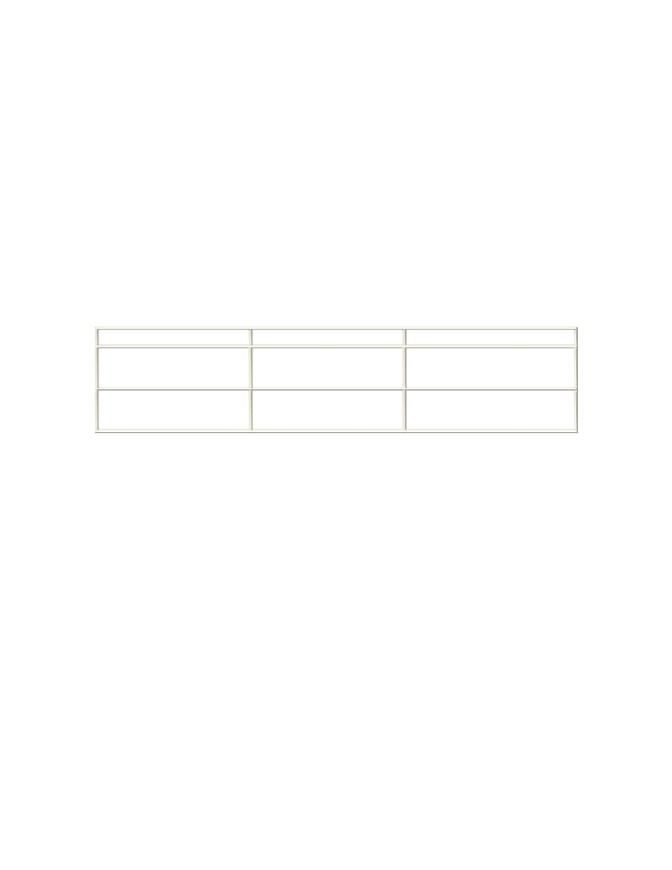

để làm hài lòng người vợ. Khi biết rõ những người tham gia chính và vai trò của họ,
người làm Marketing có thể điều chỉnh chi tiết chương trình Marketing cho phù hợp.

Các kiểu hành vi mua sắm
Cách thông qua quyết định của người tiêu dùng thay đổi tuỳ theo kiểu quyết định mua sắm. Giữa việc mua một ống thuốc đánh răng, một cây vợt tennis, một máy tính cá nhân và một chiếc ôtô mới có những sự khác biệt rất lớn. Chắc chắn là những món hàng phức tạo và đắt tiền sẽ đòi hỏi người mua phải cân nhắc kỹ hơn và có nhiều người tham gia quyết định hơn. Assael đã phân ra bốn kiểu hành vi mua sắm của người tiêu dùng căn cứ vào mức độ tham gia của người mua và mức độ khác nhau giữa các nhãn hiệu. Bốn kiểu này được liệt kê trong bảng 4-3 và mô tả trong những đoạn tiếp sau.

Mức độ tham gia cao
Các nhãn hiệu khác nhau Hành vi mua sắm phức
rất nhiều tạp
Các nhãn hiệu khác nhau Hành vi mua sắm đảm
ít bảo hài hòa

Mức độ tham gia thấp
Hành vi mua sắm tìm kiếm sự đa dạng
Hành vi mua sắm thông thường

Bảng 4-3. Bốn kiểu hành vi mua sắm

Hành vi mua sắm phức tạp

Người tiêu dùng có hành vi mua sắm phức tạp khi họ tham gia nhiều vào việc mua
sắm và ý thức rõ những khác biệt lớn giữa các nhãn hiệu. Người tiêu dùng tham gia
nhiều trong những trường hợp sản phẩm đắt tiền, ít khi mua, có nhiều rủi ro, và có
tác dụng tự biểu hiện cao. Thông thường người tiêu dùng đó không biết nhiều lắm về
loại sản phẩm và phải tìm hiểu nhiều. Ví dụ, một người mua máy tính cá nhân có thể
không biết phải tìm kiếm những tính chất nào của máy. Nhiều tính năng của sản
phẩm không chứa đựng ý nghĩa gì: "Bộ nhớ 16K", "lưu bằng đĩa", "độ phân giải màn
hình", v.v…
Người mua đó sẽ phải trải qua một quá trình học tập để trước tiên là xây dựng
niềm tin về sản phẩm, rồi đến thái độ, và sau đó là tiến hành lựa chọn hàng một
cách thận trọng. Người làm Marketing một sản phẩm đòi hỏi người mua tham gia
nhiều, phải nắm được hành vi, thu nhập thông tin và đánh giá của người tiêu dùng.
Người làm Marketing cần xây dựng những chiến lược nhằm hỗ trợ người mua tìm
hiểu những tính năng của lớp sản phẩm đó, tầm quan trọng tương đối của chúng và
sự đánh giá cao về những tính chất tương đối quan trọng của nhãn hiệu công ty.
Người làm Marketing cần làm cho những tính chất của nhãn hiệu khác biệt hẳn, sử

dụng phương tiện in ấn và bài giới thiệu dài để mô tả những ích lợi của nhãn hiệu, động viên nhân viên bán hàng của cửa hàng và những người quen của người mua để tác động đến việc lựa chọn nhãn hiệu cuối cùng.

Hành vi mua sắm đảm bảo hài hòa

Đôi khi người tiêu dùng tham gia nhiều vào việc mua sắm, nhưng thấy các nhãn hiệu
không khác nhau nhiều lắm. Phải tham gia nhiều cũng chỉ là vì món hàng đó đắt
tiền, ít khi mua và có nhiều rủi ro. Trong trường hợp này, người mua sẽ đi vòng
quanh để xem có những gì đang bán, nhưng rồi mua khá nhanh gọn, bởi vì sự khác
biệt giữa các nhãn hiệu không rõ rệt lắm. Người mua có thể phản ứng chủ yếu là
theo giá hời hay điều kiện mua thuận tiện. Ví dụ, việc mua thảm trải sàn đòi hỏi phải
tham gia nhiều vào quyết định, vì nó đắt tiền và dễ đập vào mắt, song người mua có
thể cho rằng với một khoảng giá nhất định các nhãn hiệu thảm đều như nhau.
Sau khi mua người tiêu dùng có thể thấy nó không hài hòa do nhận thấy thảm
có những tính chất nhất định đáng băn khoăn hay nghe thấy những dư luận tốt về
những loại thảm khác. Người tiêu dùng sẽ rất nhạy cảm với những thông tin có thể
biện hộ cho quyết định của mình. Trong ví dụ này, người tiêu dùng đã hành động
trước tiên, rồi sau đó mới có những niềm tin mới và cuối cùng là đi đến một số thái
độ. ở đây các thông tin Marketing phải nhằm tạo dựng niềm tin và đưa ra những
đánh giá để giúp người tiêu dùng yên tâm với cách lưạ chọn của mình.

Hành vi mua sắm thông thường

Nhiều sản phẩm được mua trong điều kiện ít có sự tham gia của người tiêu dùng và
không có sự khác nhau lớn giữa các nhãn hiệu. Hãy xét trường hợp mua muối ăn.
Người tiêu dùng ít phải bận tâm đối với loại sản phẩm này. Họ đến cửa hàng và mua
một nhãn hiệu bắt gặp. Nếu họ cố tìm nhãn hiệu cũ, thì đó chỉ là do thói quen, chứ
không phải là một sự trung thành với nhãn hiệu. Có những bằng chứng rõ ràng,
chứng tỏ rằng người tiêu dùng ít bận tâm đến những sản phẩm rẻ tiền và mua
thường xuyên.
Trong trường hợp này, hành vi của người tiêu dùng không trải qua trình tự bình
thường niềm tin/ thái độ/ hành vi. Người tiêu dùng không ra sức tìm kiếm thông tin
về các nhãn hiệu, đánh giá các đặc điểm của chúng, rồi đi đến quyết định mua nhãn
hiệu nào. Trái lại, cho thụ động tiếp nhận thông tin khi xem truyền hình hay các mục
quảng cáo trên báo chí. Sự cạnh tranh quảng cáo tạo ra sự quen thuộc với nhãn hiệu
chứ không tạo ra sự tin tưởng vào nhãn hiệu. Người tiêu dùng không hình thành một
thái độ rõ ràng về một nhãn hiệu, mà lựa chọn nó chỉ vì nó quen thuộc. Sau khi mua,
thậm chí họ có thể không đánh giá việc lựa chọn vì họ không quan tâm nhiều đến
sản phẩm đó. Như vậy quá trình mua sắm là niềm tin vào nhãn hiệu được hình thành
theo trí thức được lĩnh hội thụ động, tiếp đến là hành vi mua hàng, rồi sau đó có thể
tiếp đến việc đánh giá.

Những người làm Marketing những sản phẩm ít có sự tham gia của người mua và các nhãn hiệu ít khác nhau thấy rằng hiệu quả nhất là sử dụng giá cả và các biện pháp kích thích tiêu thụ để kích thích việc dùng thử sản phẩm, vì người mua không gắn bó chặt chẽ với bất kỳ nhãn hiệu nào. Khi quảng cáo chỉ nên nhấn mạnh vào một vài điểm then chốt. Những biểu tượng và hình ảnh rất quan trọng, bởi vì chúng dễ nhớ và gắn liền với nhãn hiệu. Các chiến dịch quảng cáo phải lặp đi lặp lại nhiều lần với thời lượng ngắn. Truyền hình có hiệu quả hơn các phương tiện báo chí, vì nó là một phương tiện không cần chăm chú nhiều nên rất phù hợp với trường hợp lĩnh hội tri thức thụ động. Việc lập kế hoạch quảng cáo phải dựa trên cơ sở lý thuyết quyết định cổ điển theo đó người mua học cách nhận diện một sản phẩm nhất định theo biểu tượng được gắn vào nó nhiều lần.
Người làm Marketing có thể cố gắng chuyển sản phẩm không cần để ý nhiều
thành sản phẩm cần để ý nhiều. Điều này có thể thực hiện được bằng cách gắn sản
phẩm đó với những vấn đề liên quan, như thuốc đánh răng P/S được gắn với tác
dụng chống sâu răng. Hay sản phẩm có thể được gắn liền với một tình huống cá
nhân hữu quan nào đó, chẳng hạn như bằng cách quảng cáo cà phê vào buổi sáng
sớm khi người tiêu dùng muốn rũ bỏ cơn ngái ngủ. Hay quảng cáo có thể tìm cách
gợi lên những cảm xúc mạnh mẽ về giá trị cá nhân hay lòng tự trọng. Hay có thể bổ
sung thêm một tính chất quan trọng cho một sản phẩm ít cần để ý, chẳng hạn như
bổ sung vitamin cho nước uống thường. Những chiến lược này khá lắm thì cũng làm
cho người tiêu dùng để ý hơn từ mức thấp lên mức vừa phải thôi, chúng không thể
thúc đẩy người tiêu dùng đến hành vi mua sắm có để ý nhiều.

Hành vi mua sắm tìm kiếm sự đa dạng
Một số tình huống mua sắm có đặc điểm là người tiêu dùng ít để ý, nhưng các
nhãn hiệu khác nhau rất nhiều. Trong trường hợp này, ta thường thấy người tiêu
dùng thay đổi nhãn hiệu rất nhiều lần. Lấy ví dụ trường hợp mua bánh bích quy.
Người tiêu dùng có những niềm tin nào đó, chọn một nhãn hiệu bích quy mà không
cần cân nhắc nhiều rồi khi tiêu dùng mới đánh giá nó. Nhưng lần sau người tiêu dùng
đó có thể chọn nhãn hiệu khác một cách vô tư hay muốn kiếm một hương vị khác.
Việc thay đổi nhãn hiệu chỉ là để tìm kiếm sự đa dạng chứ không phải vì không hài
lòng.
Đối với loại sản phẩm này, chiến lược Marketing khác nhau đối với những nhãn
hiệu dẫn đầu thị trường và những nhãn hiệu thứ yếu. Người dẫn đầu thị trường sẽ cố
gắng khuyến khích hành vi mua sắm thông thường bằng cách khống chế phần lớn
không gian trưng bày hàng, không để xảy ra trường hợp hết hàng dự trữ và bảo trợ

việc quảng cáo nhắc nhở thường xuyên. Những công ty thách thức thì khuyến khích
tìm kiếm sự đa dạng bằng cách chào giá thấp hơn, ký kết hợp đồng, phiếu tiền
thưởng, đưa mẫu hàng miễn phí và quảng cáo trình bày những lý do nên thử những
thứ mới.

Nghiên cứu quá trình thông qua quyết định mua sắm
Những công ty khôn ngoan sẽ nghiên cứu quá trình thông qua quyết định mua sắm đối với loại sản phẩm của mình. Họ sẽ hỏi người tiêu dùng xem họ đã làm quen với loại sản phẩm này và các nhãn hiệu từ khi nào, họ có niềm tin đối với nhãn hiệu nào, họ để ý đến sản phẩm như thế nào, họ lựa chọn nhãn hiệu ra sao và sau khi mua họ hài lòng như thế nào.
Đương nhiên là người tiêu dùng có những cách thức mua khác nhau đối với bất kỳ một sản phẩm nhất định nào. Khi mua một máy tính cá nhân, một số người tiêu dùng sẽ dành nhiều thời gian để tìm kiếm thông tin và so sánh; một số khác thì đi ngay đến cửa hàng máy tính và mua bất kỳ một nhãn hiệu nào được giới thiệu. Như vậy là có thể phân nhóm người tiêu dùng theo cách mua sắm, ví dụ những người mua có cân nhắc kỹ và người mua theo ngẫu hứng. Và cũng có thể áp dụng những chiến lược Marketing khác nhau đối với từng nhóm đó.
Làm thế nào những người làm Marketing lại có thể nhận ra những giai đoạn
điển hình trong quá trình mua sắm một sản phẩm nhất định bất kỳ nào? Họ có thể tự
suy xét về hành vi khả dĩ của bản thân mình (phương pháp tự suy xét). Họ có thể
phỏng vấn một số ít người mua sắm hàng, đề nghị họ cho biết những điều gì đã dẫn
họ đến chỗ mua hàng (phương pháp hồi tưởng). Họ có thể xác định những người tiêu
dùng có ý định mua sản phẩm đó và đề nghị họ nói ra những suy nghĩ của mình về
những bước thực hiện quá trình mua sắm sắp tới (phương pháp thăm dò). Hay họ có
thể đề nghị người tiêu dùng mô tả cách mua sản phẩm lý tưởng (phương pháp mô
tả). Mỗi phương pháp đều cho ta một bức tranh về các bước đi trong quá trình mua
sắm của người tiêu dùng.

Những giai đoạn của quá trình thông qua quyết định mua sắm
H.4-4 Giới thiệu một "mô hình giai đoạn" của quá trình mua sắm. Người tiêu dùng trải qua năm giai đoạn: ý thức vấn đề, tìm kiếm thông tin, đánh giá các phương án, quyết định mua và hành vi hậu mãi. Rõ ràng là quá trình mua sắm đã bắt đầu từ lâu trước khi mua thực sự và còn kéo dài rất lâu sau khi mua.
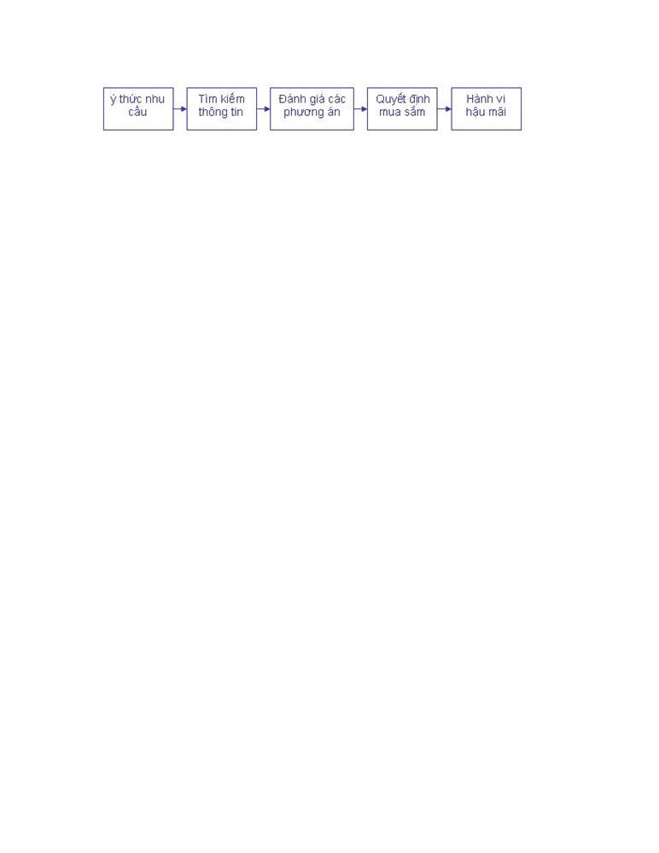

H.4-4. Mô hình năm giai đoạn của quá trình mua sắm
Mô hình này chứa đứng một ẩn ý là người tiêu dùng khi mua một sản phẩm
phải trải qua tất cả năm giai đoạn. Song thực tế không phải như vậy, nhất là trong
những trường hợp mua những mặt hàng ít cần để tâm. Người tiêu dùng có thể bỏ
qua hay đảo lại một số giai đoạn. Chẳng hạn như một phụ nữ mua thường xuyên
một nhãn hiệu thuốc đánh răng, đi thẳng từ nhu cầu về thuốc đánh răng đến quyết
định mua, bỏ qua các giai đoạn tìm kiếm thông tin và đánh giá. Tuy nhiên ta vẫn sử
dụng mô hình ở H.4-4, vì nó bao quát được đầy đủ những vấn đề nảy sinh khi một
người tiêu dùng đứng trước một việc mua sắm mới cần để tâm nhiều. Ta sẽ lại lấy
Linda để minh họa và cố gắng tìm hiểu xem bà đã bắt đầu quan tâm đến chuyện
mua một máy tính xách tay như thế nào và những giai đoạn mà bà đã trải qua để đi
đến lựa chọn cuối cùng.

Ý thức nhu cầu
Quá trình mua sắm bắt đầu từ khi người mua ý thức được vấn đề hay nhu cầu.
Người mua cảm thấy có sự khác biệt giữa tình trạng thực tế và tình trạng mong
muốn. Nhu cầu có thể bắt nguồn từ những tác nhân kích thích nội tại hay bên ngoài.
Trong trường hợp đầu, một trong những nhu cầu thông thường của con người, như
đói, khát, tình dục, tăng dần lên đến mức ngưỡng và trở thành một niềm thôi thúc.
Theo những kinh nghiệm quá khứ người đó đã biết cách giải quyết niềm thôi thúc đó
và động cơ của nó sẽ hướng vào lớp đối tượng có khả năng thỏa mãn được niềm thôi
thúc đó.
Nhu cầu cũng có thể bắt nguồn từ một tác nhân kích thích bên ngoài. Một
người đi ngang qua một cửa hiệu bánh mì và hình ảnh những chiếc bánh mì vừa mới
nướng xong đã kích thích làm cho người đó cảm thấy đói. Bà ta ngắm nghía chiếc xe
mới của người hàng xóm hay xem mục quảng cáo trên Ti vi về một chuyến đi nghỉ ở
Hawai. Tất cả những tác nhân kích thích này đều có thể gọi lên một vấn đề hay nhu
cầu.
Người làm Marketing cần phát hiện ra những hoàn cảnh gợi lên một nhu cầu cụ
thể. Trong trường hợp của Linda có thể trả lời rằng "mùa bận rộn" của bà đã lên đến
đỉnh cao hay bà đã có ấn tượng với máy tính xách ta của một người đồng nghiệp.

Bằng cách thu thập thông tin từ một số người tiêu dùng, người làm Marketing có thể xác định được những tác nhân kích thích thường gặp nhất đã làm nảy sinh sự quan tâm đến một loại sản phẩm nào đó. Sau đó người làm Marketing có thể hoạch định những chiến lược Marketing nhằm gợi lên sự quan tâm của người tiêu dùng.

Tìm kiếm thông tin
Người tiêu dùng có nhu cầu sẽ bắt đầu tìm kiếm thêm thông tin. Ta có thể phân ra làm hai mức độ. Trạng thái tìm kiếm tương đối vừa phải được gọi là trạng thái chú ý nhiều hơn. Ở đây Linda chỉ tỏ ra nhạy cảm hơn với những thông tin về máy tính. Bà chú ý đến những quảng cáo máy tính, những máy tính mà bạn bè đã mua, và nói chuyện về máy tính.

Linda cũng có thể tích cực lao vào tìm kiếm thông tin. Bà tìm đọc các tài liệu, gọi điện thoại cho bạn bè, và tham gia vào các hoạt động khác để tìm hiểu về máy tính. Vấn đề bà sẽ tìm kiếm đến mức độ nào còn tuỳ thuộc vào cường độ của niềm thôi thúc của bà, số lượng thông tin bà đã có ngay từ đầu, khả năng dễ kiếm được những thông tin bổ sung, mức độ bà coi trọng những thông tin bổ sung và mức độ thỏa mãn với kết quả tìm kiếm của bà. Thông thường, số lượng hoạt động tìm kiếm của người tiêu dùng sẽ tăng lên khi họ chuyển từ tình huống giải quyết đến vấn đề có mức độ sang tình huống giải quyết vấn đề triệt để.
Mối quan tâm then chốt của người làm Marketing là những nguồn thông tin chủ yếu mà người tiêu dùng tìm đến và ảnh hưởng tương đối của từng nguồn đó đến quyết định mua sắm tiếp sau. Các nguồn thông tin của người tiêu dùng được chia thành bốn nhóm.

+ Nguồn thông tin cá nhân: Gia đình, bạn bè, hàng xóm, người quen.
+ Nguồn thông tin thương mại: Quảng cáo, nhân viên bán hàng, đại lý, bao bì, triển lãm.
+ Nguồn thông tin công cộng: Các phương tiện thông tin đại chúng, các tổ chức nghiên cứu người tiêu dùng.

+ Nguồn thông tin thực nghiệm: Sờ mó, nghiên cứu và sử dụng sản phẩm.
Số lượng tương đối và ảnh hưởng của những nguồn thông tin này thay đổi tuỳ
theo loại sản phẩm và đặc điểm của người mua. Nói chung, người tiêu dùng nhận
được nhiều thông tin nhất về sản phẩm từ những nguồn thông tin thương mại, nghĩa
là những nguồn thông tin mà người làm Marketing khống chế. Mặt khác, những
nguồn thông tin cá nhân lại là những nguồn có hiệu quả nhất. Mỗi nguồn thông tin

thực hiện một chức năng khác nhau trong một mức độ nào đó về tác động đến quyết
định mua sắm. Nguồn thông tin thương mại thường thực hiện chức năng thông báo,
còn nguồn thông tin cá nhân thì thực hiện chức năng khẳng định và/ hay đánh giá. Ví
dụ, các bác sĩ thường biết về những thứ thuốc mới qua các nguồn thông tin thương
mại, nhưng lại đi trao đổi với các bác sĩ khác để có được những thông tin đánh giá.

Đánh giá các phương án

Người tiêu dùng xử lý thông tin về các nhãn hiệu cạnh tranh rồi đưa ra phán quyết
cuối cùng về giá trị như thế nào? Hóa ra là không có một quá trình đánh giá đơn giản
và duy nhất mà tất cả mọi người tiêu dùng đều sử dụng hay thậm chí một người tiêu
dùng sử dụng cho tất cả các tình huống mua sắm. Có một số quá trình đánh giá
quyết định. Những mô hình thông dụng nhất của quá trình đánh giá của người tiêu
dùng đều định hướng theo nhận thức, tức là cho rằng khi hình thành những xét đoán
về sản phẩm, người tiêu dùng chủ yếu dựa trên cơ sở ý thức và hợp lý.
Những khái niệm cơ bản nhất định sẽ giúp ta hiểu được quá trình đánh giá của người tiêu dùng. Ta đã thấy người tiêu dùng cố gắng thỏa mãn nhu cầu của mình. Họ tìm kiếm trong giải pháp của sản phẩm những ích lợi nhất định. Người tiêu dùng xem mỗi sản phẩm như một tập hợp các thuộc tính với những khả năng đem lại những ích lợi tìm kiếm và thỏa mãn nhu cầu khác nhau. Những tính chất mà người mua quan tâm thay đổi tuỳ theo sản phẩm. Ví dụ như:

+ Máy ảnh: Độ nét của hình chụp được, tốc độ chụp, kích thước máy và giá

+ Khách sạn: Vị trí, tình trạng vệ sinh, không khí, giá cả

+ Nước súc miệng: Màu sắc, công hiệu, khả năng sát trùng, giá, mùi vị.

+ Vỏ xe: An toàn, tuổi thọ, ta lông, đảm bảo chạy xe êm, giá
Người tiêu dùng khác nhau về cách họ nhìn nhận những tính chất nào của sản phẩm là quan trọng hay nổi bật. Họ sẽ chú ý nhiều nhất đến những tính chất sẽ đem lại cho họ những ích lợi cần tìm kiếm. Đối với một sản phẩm thường thị trường có thể được phân khúc theo những tính chất được xem là quan trọng nhất đối với các nhóm người tiêu dùng khác nhau.
Những tính chất nổi bật nhất có thể không phải là những tính chất quan trọng
nhất. Một số tính chất có thể nổi bật lên là vì người tiêu dùng vừa mới xem một
quảng cáo có nhắc tới chúng. Hơn nữa những tính chất không nổi bật có thể bao gồm
cả những tính chất mà người tiêu dùng đã quên mất, nhưng khi được nhắc đến thì lại
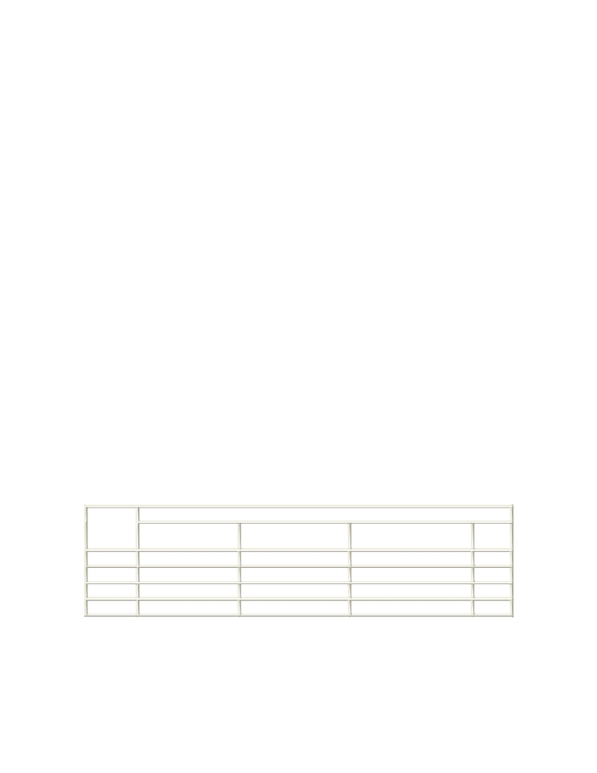

công nhận là quan trọng. Những người làm Marketing cần quan tâm nhiều hơn đến tầm quan trọng mà người tiêu dùng gán cho những tính chất khác nhau.
Người tiêu dùng có khuynh hướng xây dựng cho mình một tập hợp những niềm tin vào các nhãn hiệu, khi mỗi nhãn hiệu được đánh giá theo từng tính chất. Những niềm tin vào nhãn hiệu tạo nên hình ảnh về nhãn hiệu. Niềm tin vào nhãn hiệu của người tiêu dùng sẽ thay đổi theo kinh nghiệm của họ và tác động của nhận thức có chọn lọc, bóp méo có chọn lọc và ghi nhớ có chọn lọc.
Người ta cho rằng đối với mỗi tính chất người tiêu dùng có một hàm ích lợi. Hàm ích lợi mô tả mức độ hài lòng của người tiêu dùng với sản phẩm biến thiên như thế nào theo các mức độ khác nhau của từng tính chất. Ví dụ, Linda có thể sẽ hài lòng hơn khi máy tính có dung lượng bộ nhớ lớn hơn, có khả năng vẽ đồ thị, có kèm theo phần mềm và giá cả hạ xuống. Nếu ta kết hợp những mức độ của các tính chất sao cho ích lợi đạt cao nhất, thì đó sẽ là chiếc máy tính lý tưởng của Linda. ích lợi mong đợi ở một máy tính thực tế có bán trên thị trường sẽ thấp hơn ích lợi mà một máy tính lý tưởng có thể đem lại.
Người tiêu dùng hình thành các thái độ (nhận xét, ưa thích) đối với các nhãn
hiệu qua một quy trình đánh giá. Người ta phát hiện thấy rằng người tiêu dùng áp
dụng những quy trình đánh giá khác nhau để lựa chọn những đối tượng nhiều tính
chất.
Hầu hết người mua đều xem xét một số tính chất, nhưng xem chúng có tầm quan trọng khác nhau. Nếu ta biết trong số tầm quan trọng mà Linda gán cho bốn tính chất đó, thì ta có thể dự đoán chắc chắn hơn kết quả lựa chọn của bà.

Máy tính Tính chất
Dung lượng bộ
nhớ
A 10
B 8
C 6
D 4

Khả năng về đồ thị Có kèm theo phần Giá
mềm
8 6 4
9 8 3
8 10 5
3 7 8

Bảng 4-5. Niềm tin vào nhãn hiệu của người tiêu dùng đối với các máy tính

Chú thích: Mỗi tính chất được đánh giá từ 0 đến 10, trong đó 10 là mức cao nhất của tính chất đó. Giá, tuy nhiên, đã được định chỉ số đảo ngược, 10 ứng với giá thấp nhất, vì người tiêu dùng thích giá thấp hơn là giá cao.
Giả sử Linda dành 40% tầm quan trọng cho dung lượng bộ nhớ của máy tính, 30% cho khả năng vẽ đồ thị, 20% cho điều kiện có kèm theo phần mềm, và 10% cho giá máy tính. Để tìm giá trị được nhận thức của Linda đối với từng máy tính phải lấy các trọng số của bà nhân với các niềm tin đối với từng máy tính. Kết quả ta sẽ được những giá trị được nhận thức như sau:

Máy tính A = 0,4(10) + 0,3(8) + 0,2(6) + 0,1(4) = 8,0

Máy tính B = 0,4(8) + 0,3(9) + 0,2(8) + 0,1(3) = 7,8

Máy tính C = 0,4(6) + 0,3(8) + 0,2(10) + 0,1(5) = 7,3

Máy tính D = 0,4(4) + 0,3(3) + 0,2(7) + 0,1(8) = 4,7

Ta sẽ dự đoán rằng Linda sẽ thích máy tính A
Mô hình này gọi là mô hình giá trị kỳ vọng của việc lựa chọn của người tiêu dùng. Nó là một trong số mô hình có thể để mô tả các phương án đánh giá của người tiêu dùng.
Giả sử hầu hết những người mua máy tính đều hình thành những sở thích của
mình trên cơ sở sử dụng quá trình xác định giá trị kỳ vọng. Khi biết giá trị này nhà
sản xuất máy tính có thể làm một số việc để gây ảnh hưởng đến các quyết định của
người mua. Ví dụ người làm Marketing máy tính C có thể vận dụng những chiến lược
sau đây để tác động đến những người như Linda làm cho họ quan tâm hơn đến máy
nhãn hiệu C:
+ Cải biến máy tính: Người làm Marketing có thể thiết kế lại nhãn hiệu C sao
cho nó có bộ nhớ lớn hơn hay có những đặc điểm khác mà người mua mong muốn.
+ Thay đổi niềm tin về nhãn đó: Người làm Marketing có thể cố gắng thay đổi
niềm tin của người mua về thứ hạng của nhãn hiệu theo các tính chất then chốt.
Chiến thuật này đặc biệt thích hợp trong trường hợp người mua đánh giá quá thấp
chất lượng của nhãn hiệu C. Không nên áp dụng chiến thuật này, nếu người mua
đánh giá chính xác nhãn hiệu C. Những điều khẳng định quá cường điệu sẽ dẫn đến

chỗ, làm cho người mua không hài lòng và có tiếng đồn xấu. Những ý đồ thay đổi niềm tin về nhãn hiệu được gọi là xác định vị trí về mặt tâm lý.
+ Thay đổi niềm tin về các nhãn hiệu của các đối thủ cạnh tranh: Người làm Marketing có thể cố gắng thay đổi niềm tin của người mua về cách đánh giá các tính chất khác nhau của những nhãn hiệu cạnh tranh. Điều này sẽ có ý nghĩa khi người mua tin nhầm rằng nhãn hiệu của đối thủ cạnh tranh có chất lượng cao hơn là trong thực tế. Việc này gọi là hạ uy thế cạnh tranh và thường hay được thực hiện bằng cách quảng cáo so sánh.
+ Thay đổi trọng số của tầm quan trọng: Người làm Marketing có thể cố gắng thuyết phục người mua đánh giá tầm quan trọng cao hơn cho những tính chất mà nhãn của mình trội hơn. Người làm Marketing nhãn hiệu C có thể bám lấy những ích lợi của việc lựa chọn một máy tính có kèm theo nhiều phần mềm hơn, vì máy tính C trội hơn về tính chất này.
+ Thu hút sự chú ý đến những tính chất bị bỏ qua: Người làm Marketing có thể
làm cho người mua chú ý đến những tính chất bị bỏ qua. Nếu nhãn hiệu C được chế
tạo chắc chắn hơn, thì người làm Marketing có thể bám lấy ích lợi của tính chất chắc
chắn đó.
+ Thay đổi quan niệm lý tưởng của người mua: Người làm Marketing có thể cố
gắng thuyết phục người mua thay đổi những mức lý tưởng của một hay nhiều tính
chất đối với họ. Người làm Marketing nhãn hiệu C có thể cố gắng thuyết phục người
mua rằng máy tính có bộ nhớ lớn hay bị hỏng hóc và nên chọn bộ nhớ có dung lượng
vừa phải.

Quyết định mua hàng
Ở giai đoạn đánh giá, người tiêu dùng đã hình thành sở thích đối với những
nhãn hiệu trong tập lựa chọn. Người tiêu dùng cũng có thể hình thành ý định mua
nhãn hiệu ưa thích nhất. Tuy nhiên còn hai yếu tố nữa có thể xen vào giữa ý định
mua và quyết định mua hàng. Những yếu tố này được thể hiện trong H.4-6.
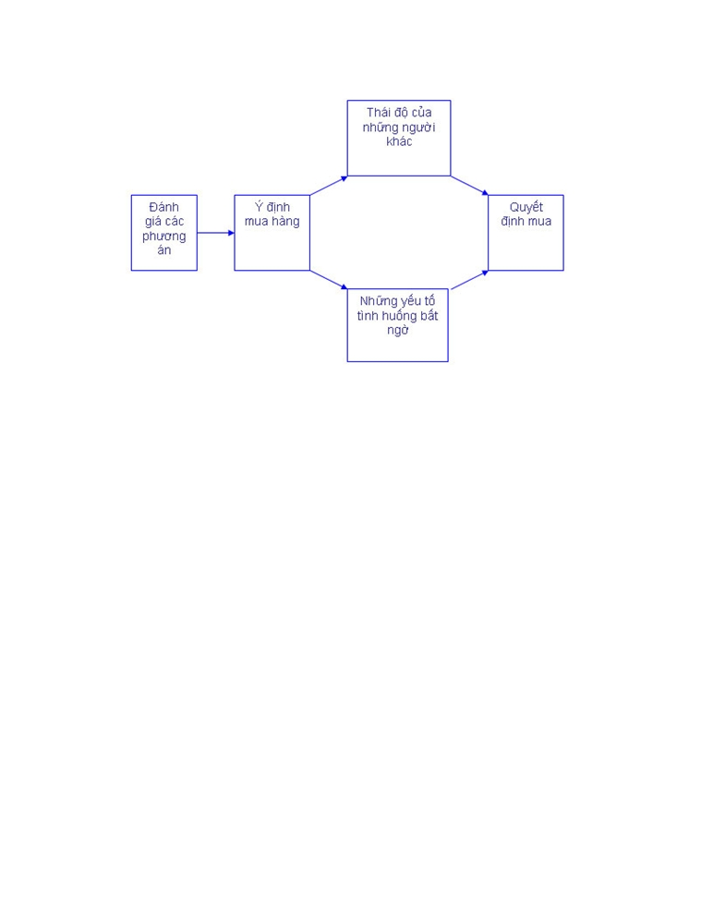

H.4-6. Những bước từ giai đoạn đánh giá các phương án đến giai đoạn quyết định mua
hàng
Yếu tố thứ nhất là thái độ của những người khác. Giả sử các đồng nghiệp gần
gũi của Linda tha thiết đề nghị Linda mua máy tính rẻ tiền nhất (D). Kết quả là "xác
suất mua" máy tính A của Linda sẽ bị giảm đi đôi chút, còn xác suất mua máy tính D
sẽ tăng lên đôi chút. Mức độ mà thái độ của những người khác làm suy yếu phương
án ưu tiên của một người nào đó phụ thuộc vào hai điều: (1) Mức độ mãnh liệt ở thái
độ phản đối của người khác đối với phương án ưu tiên của người tiêu dùng và (2)
động cơ của người tiêu dùng làm theo mong muốn của người khác. Thái độ phản đối
của người khác càng mạnh và người khác càng gần gũi với người tiêu dùng thì càng
có nhiều khả năng người tiêu dùng điều chỉnh ý định mua hàng của mình. Trường
hợp ngược lại cũng đúng: Mức độ ưa thích của người mua đối với một nhãn hiệu sẽ
tăng lên nếu có một người nào đó được người đó ưa thích cũng ủng hộ nhãn hiệu
này. ảnh hưởng của những người khác sẽ trở nên phức tạp khi có một vài người thân
cận với người mua có ý kiến trái ngược nhau và người mua lại muốn làm vui lòng tất
cả những người đó.
Ý định mua hàng cũng chịu ảnh hưởng của những yếu tố tình huống bất ngờ.
Người tiêu dùng hình thành ý định mua hàng trên cơ sở những yếu tố như (thu nhập
dự kiến của gia đình, giá dự kiến và ích lợi dự kiến của sản phẩm). Khi người tiêu
dùng sắp sửa hành động thì những yếu tố tình huống bất ngờ có thể xuất hiện đột
ngột và làm thay đổi ý định mua hàng. Linda có thể bị mất việc làm, có một số thứ

khác có thể trở nên bức xúc hơn, một người bạn có thể báo cho biết là không hài
lòng với nhãn hiệu máy tính đó, hay một nhân viên bán hàng của cửa hàng có thể
tác động xấu đến bà. Vì vậy những sở thích và thậm chí cả những ý định mua hàng
cũng không phải là những dấu hiệu hoàn toàn tin cậy báo trước hành vi mua hàng.
Quyết định của người tiêu dùng thay đổi, hoãn hay huỷ bỏ quyết định mua
hàng chịu ảnh hưởng rất nhiều rủi ro nhận thức được. Những món hàng đắt tiền đòi
hỏi phải chấp nhận rủi ro ở một mức độ nào đó. Người tiêu dùng không thể giám
chắc được về kết quả của việc mua hàng. Điều này gây ra sự băn khoăn lo lắng. Mức
độ rủi ro nhận thức được thay đổi theo số tiền bị nguy hiểm, mức độ không chắc
chắn của các tính chất và mức độ tự tin của người tiêu dùng. người tiêu dùng triển
khai những biện pháp nhất định để giảm bớt rủi ro, như huỷ bỏ quyết định, thu thập
thông tin từ bạn bè, và những yếu tố gây ra cảm giác bị rủi ro ở người tiêu dùng,
cung cấp những thông tin và hỗ trợ để làm giảm bớt rủi ro nhận thức được.

Hành vi hậu mãi

Sau khi mua sản phẩm người tiêu dùng sẽ cảm thấy hài lòng hay không hài lòng ở một mức độ nào đó. Người tiêu dùng cũng sẽ có những hành động sau khi mua và những cách sử dụng sản phẩm đáng để cho người làm Marketing quan tâm. Công việc của người làm Marketing chưa kết thúc khi sản phẩm đã được mua, mà còn tiếp tục cả trong thời kỳ sau khi mua.
Sự hài lòng sau khi mua. Sau khi mua một sản phẩm người tiêu dùng có thể phát hiện ra một khuyết tật. Có những người mua không muốn có sản phẩm khuyết tật, có những người có thái độ bàng quan với khuyết tật đó và cũng có những người có thể cho rằng khuyết tật đó lại tôn thêm giá trị của sản phẩm. Có những khuyết tật có thể gây nguy hiểm cho người tiêu dùng. Những công ty sản xuất ôtô, đồ chơi và dược phẩm phải thu hồi ngay bất kỳ sản phẩm nào có khả năng, dù cực nhỏ, gây thiệt hại cho người sử dụng.
Cái gì đã quyết định trạng thái người mua rất hài lòng hay không hài lòng với món hàng đã mua? Mức độ hài lòng của người mua là một hàm của mức độ gần nhau giữa những kỳ vọng của người mua ở sản phẩm và những tính năng sử dụng nhận thức được của sản phẩm. Nếu những tính năng sử dụng của sản phẩm không tương xứng với những kỳ vọng của khách hàng thì người khách hàng đó sẽ không hài lòng. Nếu nó đáp ứng được những kỳ vọng đó thì khách hàng sẽ hài lòng. Nếu nó vượt quá kỳ vọng thì người khách hàng đó sẽ rất hài lòng. Những cảm giác này sẽ dẫn đến hai trường hợp khác nhau, hoặc là khách hàng sẽ mua sản phẩm đó nữa và nói tốt cho nó, hoặc là nói xấu về sản phẩm đó với người khác.

Người tiêu dùng hình thành những kỳ vọng của mình trên cơ sở những thông tin nhận được từ người bán, bạn bè và những nguồn khác. Nếu người bán quá phóng đại những ích lợi, thì người tiêu dùng sẽ cảm thấy những kỳ vọng của mình không được thực hiện và điều đó sẽ dẫn đến sự không hài lòng.
Lý thuyết này cho rằng, người bán phải quảng cáo sản phẩm của mình một
cách trung thực về những tính năng sử dụng chắc chắn của nó để cho người mua sẽ
cảm thấy hài lòng. Có những người bán, thậm chí còn có thể hạ thấp mức độ của
những tính năng sử dụng, để cho người tiêu dùng sẽ cảm thấy hài lòng cao hơn
mong đợi với sản phẩm đó. Người bán có thể làm tăng mức độ hài lòng bằng cách
hứa hẹn giao hàng vào 4 giờ chiều rồi trong thực tế lại giao hàng vào lúc 2 giờ chiều,
hơn là hứa hẹn giao hàng vào 11 giờ sáng, nhưng rồi mãi đến 12 giờ vẫn chưa giao
được hàng.
Festinger và Bramel tin chắc rằng cho dù món hàng đã mua có được lựa chọn kỹ càng nhất thì vẫn có một sự không ưng ý nào đó sau khi mua:

Khi một người lựa chọn giữa hai hay nhiều phương án thì hầu như chắc chắn sẽ có những điểm băn khoăn hay không ưng ý, vì người đó biết rằng quyết định mà người đó thông qua có những ưu điểm nhất định, nhưng đồng thời nó cũng có những nhược điểm nào đó. Hầu như sau mỗi quyết định đều có điểm không ưng ý và tiếp đó họ chắc chắn sẽ tìm cách để giảm bót sự không ưng ý đó.

Những hành động sau khi mua. Sự hài lòng hay không hài lòng của người tiêu dùng với sản phẩm sẽ ảnh hưởng đến hành vi tiếp theo. Nếu người tiêu dùng hài lòng thì xác suất để người đó sẽ mua sản phẩm ấy nữa sẽ lớn hơn.

Những số liệu về việc lựa chọn nhãn hiệu ôtô cho thấy có mối tương quan chặt chẽ giữa trạng thái rất hài lòng với nhãn hiệu mới nhất đã mua và ý định sẽ mua nhãn hiệu đó nữa, Ví dụ 75% số người mua Toyota rất hài lòng và gần 75% có ý định sẽ mua Toyota nữa, 35% số người mua xe Chevrolet nữa.
Người khách hàng hài lòng cũng sẽ có xu hướng chia sẻ những nhận xét tốt về nhãn hiệu đó với những người khác. Đúng như lời những người làm Marketing vẫn thường nói: "Khách hàng hài lòng là cách quảng cáo tốt nhất của chúng ta".
Người tiêu dùng không hài lòng thì phản ứng khác nhau. Anh ta sẽ cố gắng làm
giảm bớt mức độ không ưng ý vì con người luôn cố gắng "tạo nên một sự hài hòa nội
tại, sự nhất quán hay sự phù hợp giữa các ý kiến, sự hiểu biết và giá trị của mình".
Những người tiêu dùng không ưng ý sẽ phản ứng theo một trong hai hướng hành
động. Họ có thể cố gắng làm giảm bớt mức độ không ưng ý bằng cách vứt bỏ hay
đem trả lại sản phẩm đó hay họ có thể cố gắng tìm kiếm những thông tin xác nhận

giá trị cao của nó (hay bỏ qua những thông tin có thể xác nhân giá trị thấp của nó). Trong trường hợp của Linda thì bà có thể mang trả lại máy tính hay có thể tìm kiếm những thông tin làm cho bà cảm thấy yên tâm hơn về máy tính đó.
Những người làm Marketing cần nắm được đầy đủ tất cả những cách mà người
tiêu dùng xử lý trường hợp không hài lòng của mình. Những người tiêu dùng có thể
lựa chọn giữa việc sẽ có hay không có bất kỳ hành động nào. Trong trường hợp đầu
họ có thể hành động công khai hay hành động riêng lẻ. Những hành động công khai
bao gồm việc khiếu nại với công ty, đến gặp luật sư, hay khiếu nại với những nhóm
khác có thể giúp người mua có được sự hài lòng, như doanh nghiệp, các cơ quan tư
nhân hay Nhà nước. Hay có thể, người mua chỉ thôi không mua sản phẩm đó nữa
(chọn cách rời bỏ) hay báo động cho bạn bè (chọn cách nói ra). Trong tất cả các
trường hợp này người bán đều bị thiệt hại vì đã không làm hài lòng được khách hàng.
Những người làm Marketing có thể có những biện pháp nhằm giảm đến mức tối
thiểu số người tiêu dùng không hài lòng sau khi mua. Các công ty máy tính có thể
gửi đến những người mới mua máy tính một bức thư chúc mừng họ đã chọn được
một máy tính tốt. Họ có thể đưa lên quảng cáo những người hài lòng với nhãn hiệu
của mình. Họ có thể tha thiết đề nghị khách hàng góp ý cải tiến và đưa ra danh sách
những địa điểm bảo đảm dịch vụ. Họ có thể viết những tài liệu hướng dẫn dễ hiểu.
Họ có thể gửi cho những người đã mua một tạp chí có đăng tải những bài viết về
những ứng dụng mới của máy tính. Những thông tin sau khi mua cho người mua đã
chứng tỏ là có tác dụng làm giảm bớt những trường hợp trả lại sản phẩm và huỷ đơn
đặt hàng40. Ngoài ra họ có thể đảm bảo những kênh thuận tiện để khách hàng khiếu
nại và để giải quyết nhanh chóng nỗi bất bình của khách hàng. Nói chung các công
ty cần đảm bảo tối đa những kênh để khách hàng trình bày khiếu nại với công ty.
Những công ty khôn ngoan đều hoan nghênh những thông tin phản hồi của khách
hàng và xem đó là một cachs để không ngừng cải tiến hàng hóa và kết quả hoạt
động của mình.
Sử dụng và xử lý sau khi mua. Những người làm Marketing cũng cần theo dõi
xem người mua sẽ sử dụng và xử lý sản phẩm đó như thế nào. Nếu người tiêu dùng
phát hiện ra những công cụ mới của sản phẩm, thì người làm Marketing cần quan
tâm đến chúng, bởi vì có thể quảng cáo những công dụng mới đó. Nếu người tiêu
dùng xếp xó sản phẩm đó, thì như vậy có nghĩa là sản phẩm đó không thực sự thỏa
mãn được họ và những lời truyền miệng sẽ không gay gắt. Nếu họ bán hay đem đổi
sản phẩm đó, thì mức tiêu thụ sản phẩm mới sẽ bị giảm. Nếu họ vứt bỏ sản phẩm
đó, thì người làm Marketing cần biết họ đã xử lý nó như thế nào, nhất là nếu nó có

thể ảnh hưởng xấu đến môi trường, (như các trường hợp vỏ lon bia và tã lót dùng một lần). Tóm lại, người làm Marketing cần nghiên cứu tình hình sử dụng và xử lý sản phẩm để biết được những vấn đề và cơ hội có thể nảy sinh.
Việc hiểu được những nhu cầu và quá trình mua sắm của người tiêu dùng là hết
sức quan trọng, để có thể hoạch định được những chiến lược Marketing có hiệu quả.
Bằng cách tìm hiểu phương án, quyết định mua và hành vi sau khi mua, người làm
Marketing có thể phát hiện ra những cách làm thế nào để đáp ứng những nhu cầu
của người mua. Qua việc nắm được những người làm tham gia quá trình mua sắm và
những ảnh hưởng chủ yếu đến hành vi mua sắm của họ người làm Marketing có thể
thiết kế được những chương trình Marketing có hiệu quả cho các thị trường mục tiêu
của mình

